
KATA PENGANTAR

Pengelolaan inventarisasi berpengaruh terhadap semua fungsi sistem operasi. Selayaknya proses manajerial, inventarisasi sangat diperlukan dalam serangkaian proses perencanaan hingga penghapusan suatu barang inventaris. Akan tetapi, realita yang terjadi di lapangan sebagian besar instansi kurang memperhatikan pentingnya inventarisasi.
Dalam hal ini “Basis Data Manajemen Aset” yang bisa digunakan untuk solusi dalam pengelolaan inventarisasi salah satunya di Jurusan Teknik Informatika Unesa. Tujuan diciptakannya Basis Data ini bisa mempermudah pencarian barang, pengecekan barang, pencatatan ruang yang dipakai, pencatatan barang yang dipinjam dan mempercepat peminjaman barang. Hal ini bisa memperhatikan dan menerapkan pertimbangan seminimum mungkin biaya yang dikeluarkan; baik berkaitan dengan finansial, material, waktu.

Surabaya, 16 Desember 2019

Penulis

DAFTAR ISI

DAFTAR ISI 2
DAFTAR GAMBAR 4
DAFTAR TABEL 6
BAB I PENDAHULUAN 10
A. Profil Instansi 12
B. Tujuan Aplikasi Basis Data Manaje men Aset 12
C. Manfaat Aplikasi Basis Data Manajemen Aset 12
D. Ruang Lingkup Basis Data Manajemen Aset 13
BAB II PERANCANGAN BASIS DATA 14
A. Conceptual Data Model (CDM) 14
B. Physical Data Model (PDM) 17
C. Pengujian Normalisasi Tabel 23
D. Algoritma Query 28
BAB III IMPLEMENTASI SISTEM BASIS DATA...................... 37
A. Graphical User Inteface (GUI) 37
B. Report 70
BAB IV HASIL UJI COBAS SISTEM BASIS DATA 75
A. SEKENARIO 1 75

DAFTAR GAMBAR

Gambar 1 CDM Basis Data Manajemen Aset TU Jurusan TeknikInformatika 18
Gambar 2 . Relationship Ms. Accsess pada Basis Data Manajemen Aset TU Jurusan Teknik Informatika 22
Gambar 3 . Layout PDM Basis Data Manajemen Aset TU Jurusan Teknik Informatika 23
Gambar 4 . GUI Form Login Database 39
Gambar 5 . GUI Form Home Database 41
Gambar 6 . GUI Form Transaksi Database 44
Gambar 7 . GUI Form Peminjam (Pendaftaran Peminjam) 50
Gambar 8 . GUI Detail Transaksi Database. 52
Gambar 9 . GUI Halaman Admin Database 54
Gambar 10 . GUI Form Barang (Tambah Barang) Database 59
Gambar 11 . GUI Jenis Barang (tambah jenis barang) Database 65
Gambar 12 . GUI Form Ruangan (Menambah Ruangan) DatabaseBu 69
Gambar 13 . Report 1: Berapa Kali Barang X dipinjamkan ? 73
Gambar 14 . Report 2 : Status Ruangan 74
Gambar 15 . Report 3 : Transasksi Berdasarkan Tanggal 75
Gambar 16 . Report 3 : Cetak Nota 76
Gambar 17 . Sekeranio 1 : Form Login 77
Gambar 18 . Sekenario 1 : Halaman Utama 78
Gambar 19 . Sekenario 1 : Halaman Utama 2 79
Gambar 20 . Sekenario 1 : Tampilan Transaksi Peminjaman 79
GambaR 21.Sekenario1:Tampilan sebelum dan setelah InputdataForm Pendaftaran 80
Gambar 22.Sekenario 1 : Input Rincian peminjaman Form Transaksi Peminjaman 82
Gambar 23 Sekenario 1 : Tampilan detail peminjaman (barang yang dipinjam) Pertama setelah tekan Button Meminjam 83
Gambar 24 . Sekenario 1 : Tampilan record Detail Peminjaman Pertama setelah InputData 83
Gambar 25 . Tampilan detail peminjaman (barang yang dipinjam) Ke -2 setelah tekan Button Meminjam 84
Gambar 26 . Tampilan record Detail Peminjaman Kedua setelah InputData 85
Gambar 27 . Tampilan Button pada Form Transaksi Prminjaman 85
Gambar 28 . Tampilan Cetak Nota 86

DAFTAR TABEL

Tabel 1. Barang

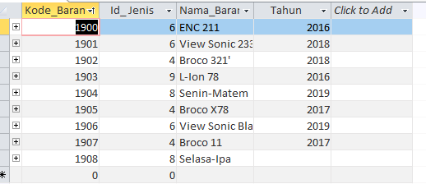
Tabel 2. Jenis Barang
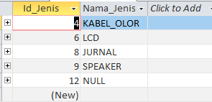

Tabel 3. Meminjam
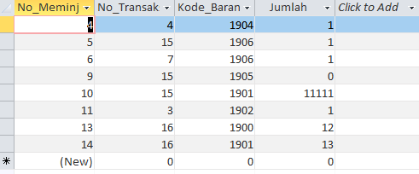

Tabel 4. Peminjam
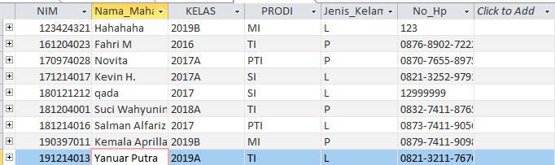

Tabel 5. Petugas
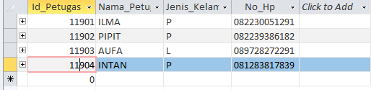
Tabel 6. Ruangan

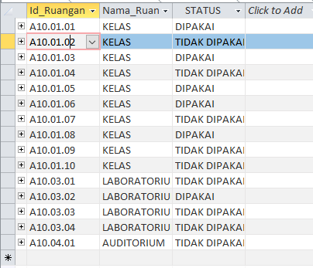

Tabel 7. Transaksi Peminjaman
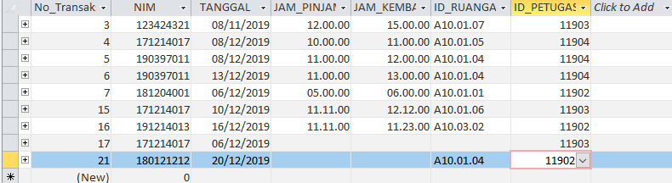

BAB I

PENDAHULUAN
Ilmu pengetahuan dan teknologi lambat laun semakin berkembang seiring dengan kemajuan era globalisasi. Fenomena ini secara langsung berdampak pada dunia informasi yang semakin mutakhir. Berbagai informasi dan pengelolaan manajemen instansi saat ini sangat mendukung untuk bisa dikembangkan menjadi sistem yang mengandalkan kemajuan teknologi. Salah satu diantaranya adalah bidang teknologi informasi dan pengolahan data. Saat ini suatu bentuk informasi dan data bisa dibuat sesuai dengan apa yang kita inginkan, dan banyak peluang yang bisa dimanfaatkan untuk dikembangkan. Dewasa ini perkembangan teknologi merupakan salah satu alternatif yang sangat diandalkan untuk penyelenggaraan sistem administrasi yang benar-benar mendukung inventarisasi menghadapi tantangan globalisasi yang semakin ketat. Penggunaan komputer sebagai alat bantu telah menyebabkan sebagian besar sistem pengolahan data beralih dari manual ke sistem baru yang semakin meninggalkan ketergantungan pada sumber daya manusia. Pencatatan yang masih dilakukan secara manual mempersulit proses pencarian data tertentu. Hal ini menyebabkan data yang ada bukan semakin komplit, tetapi karena keterbatasan media yang digunakan, banyak data yang tidak tercatat secara up to date. Juga terdapat banyak kasus dimana data perawatan barang tidak lengkap. Kondisi ini membuat suatu instansi memerlukan sebuah sistem pencatatan yang mencatat seluruh informasi yang ada.
Pengelolaan inventarisasi berpengaruh terhadap semua fungsi sistem operasi. Tujuan pengelolaan inventarisasi adalah menyediakan persediaan peralatan kantor dengan jumlah dan waktu yang sesuai dengan kebutuhan. Melihat realita yang ada di lapangan, maka diperlukan suatu sistem pencatatan peralatan kantor yang mencatat seluruh persediaan barang. Pencatatan tersebut diawali dari perencanaan pengadaan barang, pencatatan jumlah dan spesifikasi barang yang masuk instansi, perawatan dan pengelolaan barang tersebut ketika sudah didistribusikan di masing-masing unit, serta penanganan yang dilakukan ketika barang tersebut sudah tidak layak pakai. Inventarisasi idealnya dilakukan secara terperinci pada interval sejumlah tahun tertentu.Pertimbangan tersebut melatarbelakangi penulis untuk melakukan membuat “Basis Data Manajemen Aset” yang mengenai perencanaan atas pengelolaan serangkaian kegiatan inventarisasi melalui pemanfaatan sistem teknologi informasi dan komunikasi pada Jurusan Teknik Informatika Unesa. Jurusan Teknik Informatika Unesa merupakan salah satu Jurusan di suatu instansi pendidikan perguruan tinggi yang dalam melaksanakan tugas dan kewajibannya memerlukan barang inventaris kantor tata usaha untuk kelancaran tugas dan pencapaian tujuan. Keberadaan barang-barang inventaris kantor tata usaha memerlukan proses pengelolaan, pencatatan, atau pelaporan barang untuk mengetahui jumlah barang, penambahan barang yang ada maupun untuk mengetahui laporan mutasi atau penghapusan barang. Barang inventaris harus dikelola dengan baik agar dapat dimanfaatkan secara maksimal. Rincian-rincian data yang bersangkutan dibawah ini :

Profil Instansi
Nama Instansi | :Jurusan Teknik Informatika Universitas Negeri Surabaya
Tempat Instansi | :Gedung A10 Jurusan Teknik Informatika Universitas Surabaya
Tahun Berdiri | :2015
Bidang Instansi | :Pendidikan
Kebutuhan Basis Data | :Manajemen aset Tata Usaha meliputi barang dan ruangan berbasis aplikasi


Tujuan Aplikasi Basis Data Manaje men Aset
- Mempermudah pencarian barang
- Pengecekan barang
- Pencatatan ruang yang dipakai
- Pencatatan barang yang dipinjam
- Pengefensiensian waktu dalam peminjaman barang

Manfaat Aplikasi Basis Data Manajemen Aset
- Dapat menghemat waktu dalam meminjam barang
- Menghemat kertas untuk mencatat asest yang akan dipinjam
- Meminimalkan rekap peminjaman yang hilang
- Memanfaatkan teknologi tepat guna

Ruang Lingkup Basis Data Manajemen Aset

Dalam basis data ini bertujuan untuk pemanfaatan teknologi di era Industri 4.0. User (petugas tata usaha) akan menjadi pengendali utama dalam penggunaan basis data manajemen aset ini, baik dalam pelayanan peminjaman maupun pengelolaan aset yang ada pada Instansi yakni Jurusan Teknik Informatika Unesa. Seperti pada peminajaman aset biasanya, setelah dilakukannya proses peminjaman maka secara otomatis data akan masuk pada rekapan User (petugas tata usaha).
Entitas yang ada pada basis data tersebut, antara lain :
- Barang
- Jenis Barang
- Meminjam
- Peminjam
- Petugas
- Ruangan
- dan Transaksi Peminjaman




BAB II
PERANCANGAN BASIS DATA

Conceptual Data Model (CDM)
Pada rancangan CDM Transaksi Peminjaman merupakan pemegang entitas paling penting dalam sistem basis data, karena setiap peminjaman yang dilakukan akan ter record pada tabel entitas tersebut. Selain itu, Transaksi Peminjaman memiliki riwayat nama-naman peminjam berdasarkan gambar CDM yang ada, gambar.1, yang bertujuan untuk memudahkan User (petugas) dalam mencatat setiap transaksi yang dilakukan. Entitas beserta atribut yang dimiliki pada CDM antara lain:
- Transaksi Peminjaman, atribut : no.transaksi, tanggal, jam pinjam dan jam kembali.
- Peminjam, atribut : NIM, nama, kelas, prodi, jenis kelamin dan no.hp
- Barang, atribut : kode barang, merk barang, tahun dan kondisi barang
- Jenis Barang, atribut : Id jenis, nama jenis
- Ruangan, atribut : Id ruangan, nama ruangan dan status.
- Petugas, atribut : Id petugas, nama petugas, jenis kelamin, no.hp dan password petugas.
Pertama, pada entitas Transaksi Peminjaman dan Peminjam memiliki relasi “melakukan” yang bersifat one to many, yang berarti satu peminjam hanya dapat melakukan sekali transaksi disetiap no.transaksi dan begitu sebaliknya.Sedangkan pada relasi entitas Transaksi Peminjaman dan Barang mempunyai relasi “meminjam” yang bersifat many to many, yang berarti dalam setiap transaksi, peminjam dapat meminjam beberapa barang namun tidak sebaliknya. Selain itu pada entitas Barang juga memiliki relasi dengan entitas Jenis Barang, sehingga dapat disimpulkan bahwa setiap barang memiliki jenisnya masing-masing yang dibedakan melalui Id Jenis barang, dan relasi yang tepat antar keduanya adalah “mempunyai” yang bersifat one to many.
Kemudian untuk mengidentifikasi di ruang mana barang tersebut dipinjam, maka pada entitas Transaksi Peminjaman dan Ruangan harus saling berelasi, sehingga relasi yang tepat yang dimiliki antara dua entitas tersebut adalah “meminjam” yang bersifat one to many, maknanya dalam setiap peminjaman barang harus menyertakan letak ruangan yang digunakan untuk meminjam barang tersebut.
Selanjutnya, dalam setiap transaksi peminjaman tentu ada namanya Petugas yang berfungsi sebagai penanggung jawab dalam setiap transaksi peminjaman yang dilakukan, tentu diantara entitas Transaksi Peminjaman dan Petugas memiliki relasi “dicatat” yang bersifat one to many, yang berarti dalam beberapa transaksi akan atau dapat dicatat oleh satu petugas, namun tidak sebaliknya. Berikut merupakan gambaran CDM pada basis data manajemen aset yang telah kami buat :

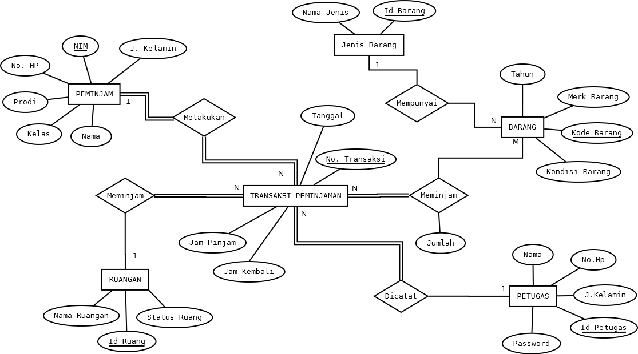

Gambar 1. CDM Basis Data Manajemen Aset TU Jurusan TeknikInformatika

Physical Data Model (PDM)
Fungsi dari pemetaan dari CDM ke physical data model (PDM) adalah agar kerja basis data dapat terlihat lebih mudah dan sesuai alur, dan dapat dijadikan relationship pada Microsoft Access. Berikut merupakan teknik pemetaan :
- Semua entitas menjadi tabel.
- Semua atribut single value akan menjadi field.
- Jika ada atribut multivalue maka akan menjadi tabel baru yg berisi atribut kunci dari entitasnya dan atribut itu sendiri.
- Jika ditemukan relasi one to one. Atribut kunci pada entitas sisi parsial akan menjadi foreign key pada entitas sisi total, diikuti dgn atribut yg ada pada relasi.
- Jika ada relasi one to many. Atribut kunci dari sisi one akan jadi foreign key pada sisi N (many).
- Jika ada relasi many to many, maka akan jadi tabel baru yg berisi semua atribut kunci entitas yg bernilai dan atribut yang ada pada relasi.
Pertama semua entitas akan menjadi tabel, sesuai dengan CDM yang ada (enam entitas), sehingga terdapat enam tabel pula pada PDM (Transaksi Peminjaman, Peminjam, Barang, Jenis Barang, Ruangan dan Petugas).

Berhubung pada CDM tidak ditemukan atribut yang single value, multivalue dan relasi entitas yang bersifat one to one, maka teknik pemetaan PDM yang kedua hingga keempat tidak perlu digunakan. Sehingga secara otomatis pemetaan selanjutnya dilakukan pada teknik ke lima.

Selanjutnya jika ada relasi one to many, maka atribut kunci pada sisi one menjadi foreign key pada sisi many. Sehingga key atribute tabel peminjam (NIM), tabel ruangan (Id ruangan) dan tabel petugas (Id petugas) menjadi foreign key pada tabel transaksi peminjaman dan untuk key atribute pada tabel jenis barang (Id jenis) menjadi foreign key pada tabel barang.

Sesuai dengan teknik keenam dalam pemetaan CDM ke PDM, maka relasi “meminjam” akan menjadi tabel baru yang berisi atribut berharga pada tabel transaksi peminjaman (no.transaksi), tabel barang (kode barang) dan atribut dari tabel tersebut yakni jumlah.

Berikut gambaran Physical Data Mode (PDM) :
- Peminjam
NIM + Nama + Kelas + Prodi + No. Hp

- Petugas
Id Petugas + Nama + Jenis Kelamin + No. Hp + Password

- Ruangan
Id Ruangan + Nama Ruangan + Status

- Transaksi Peminjaman
No. Transaksi + Tanggal + Jam Pinjam + Jam Kembali + #NIM + #Id Petugas + #Id Ruangan

- Jenis Barang
Id Jenis + Nama Jenis
- Barang
Kode Barang + Merk + Tahun + Kondisi + #Id Jenis

- Meminjam
No. Peminjam + Jumlah + #No. Transaksi + #Kode Barang

Oleh karena itu, pemetaan ke physical data model (PDM) tentu sangat dibutuhkan untuk pembentukan relationship pada Ms. Access, berikut akan ditunjukkan bentuk relationship nya :

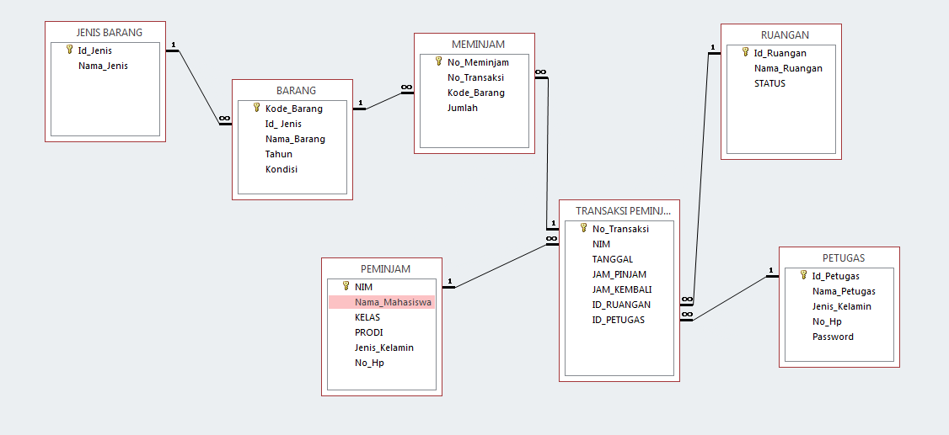

Gambar 2. Relationship Ms. Accsess pada Basis Data Manajemen Aset TU Jurusan Teknik Informatika

Layout Physical Data Model (PDM) :
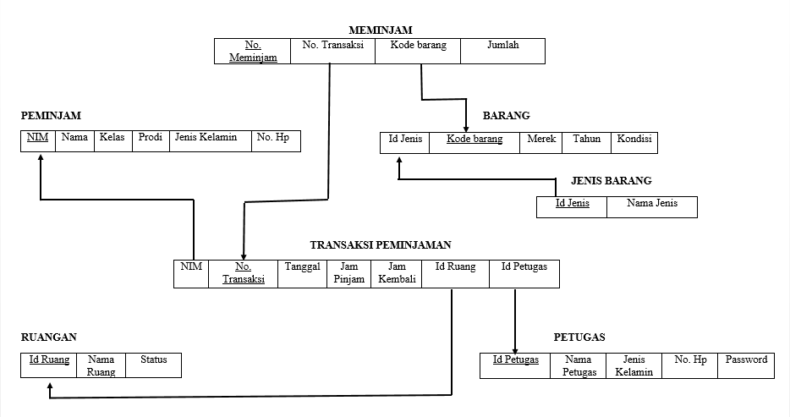
Gambar 3. Layout PDM Basis Data Manajemen Aset TU Jurusan Teknik Informatika

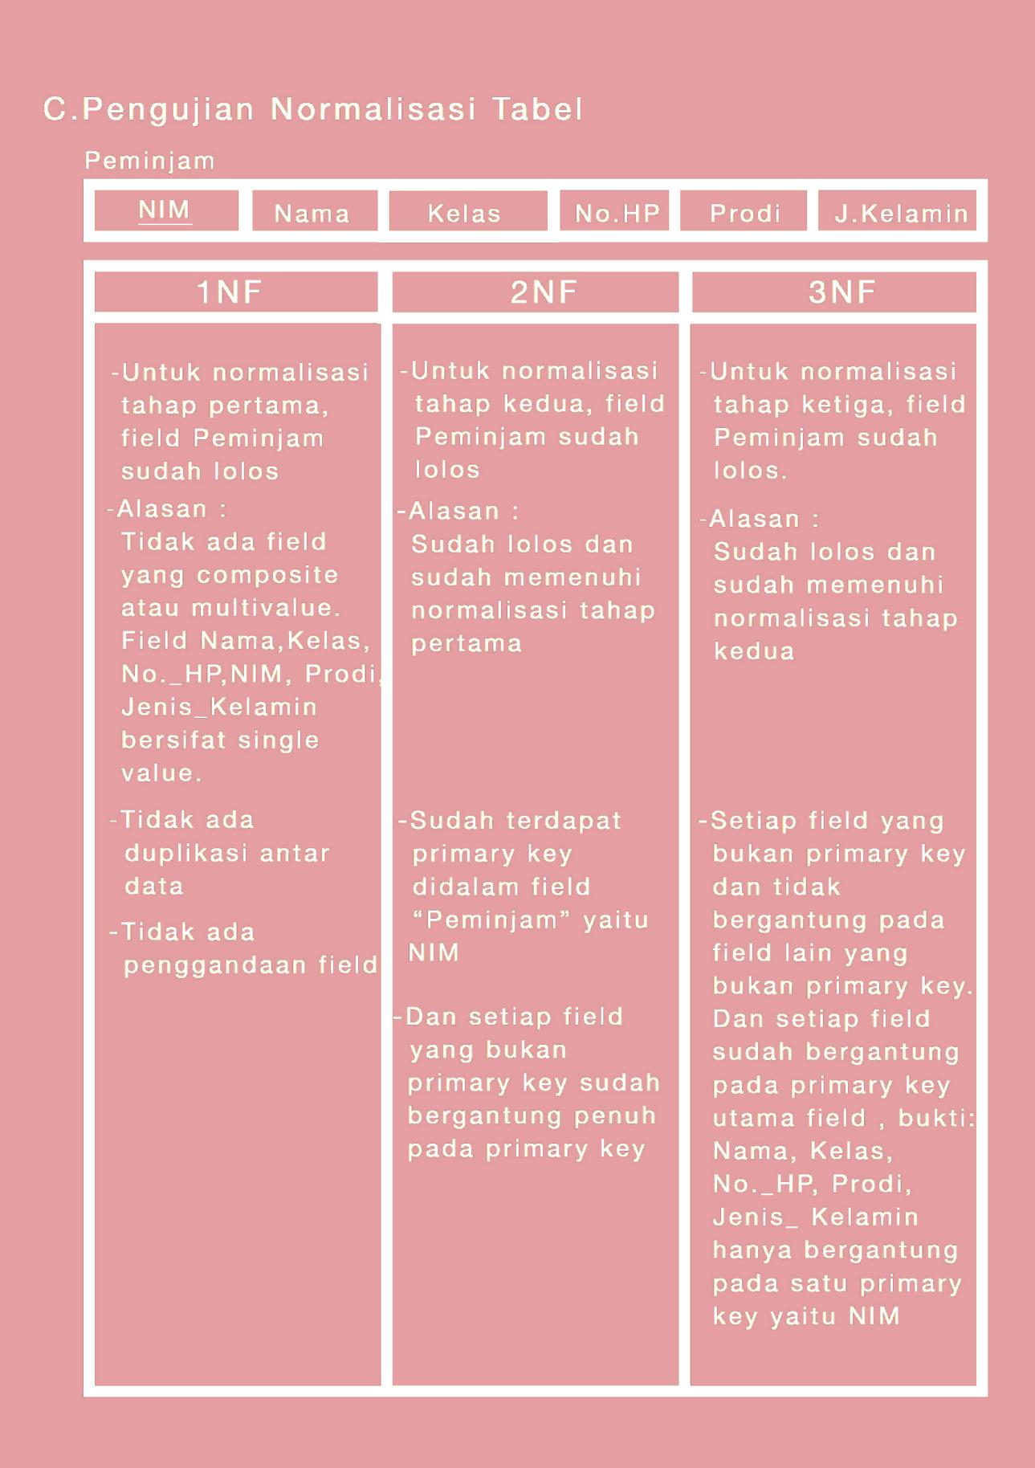
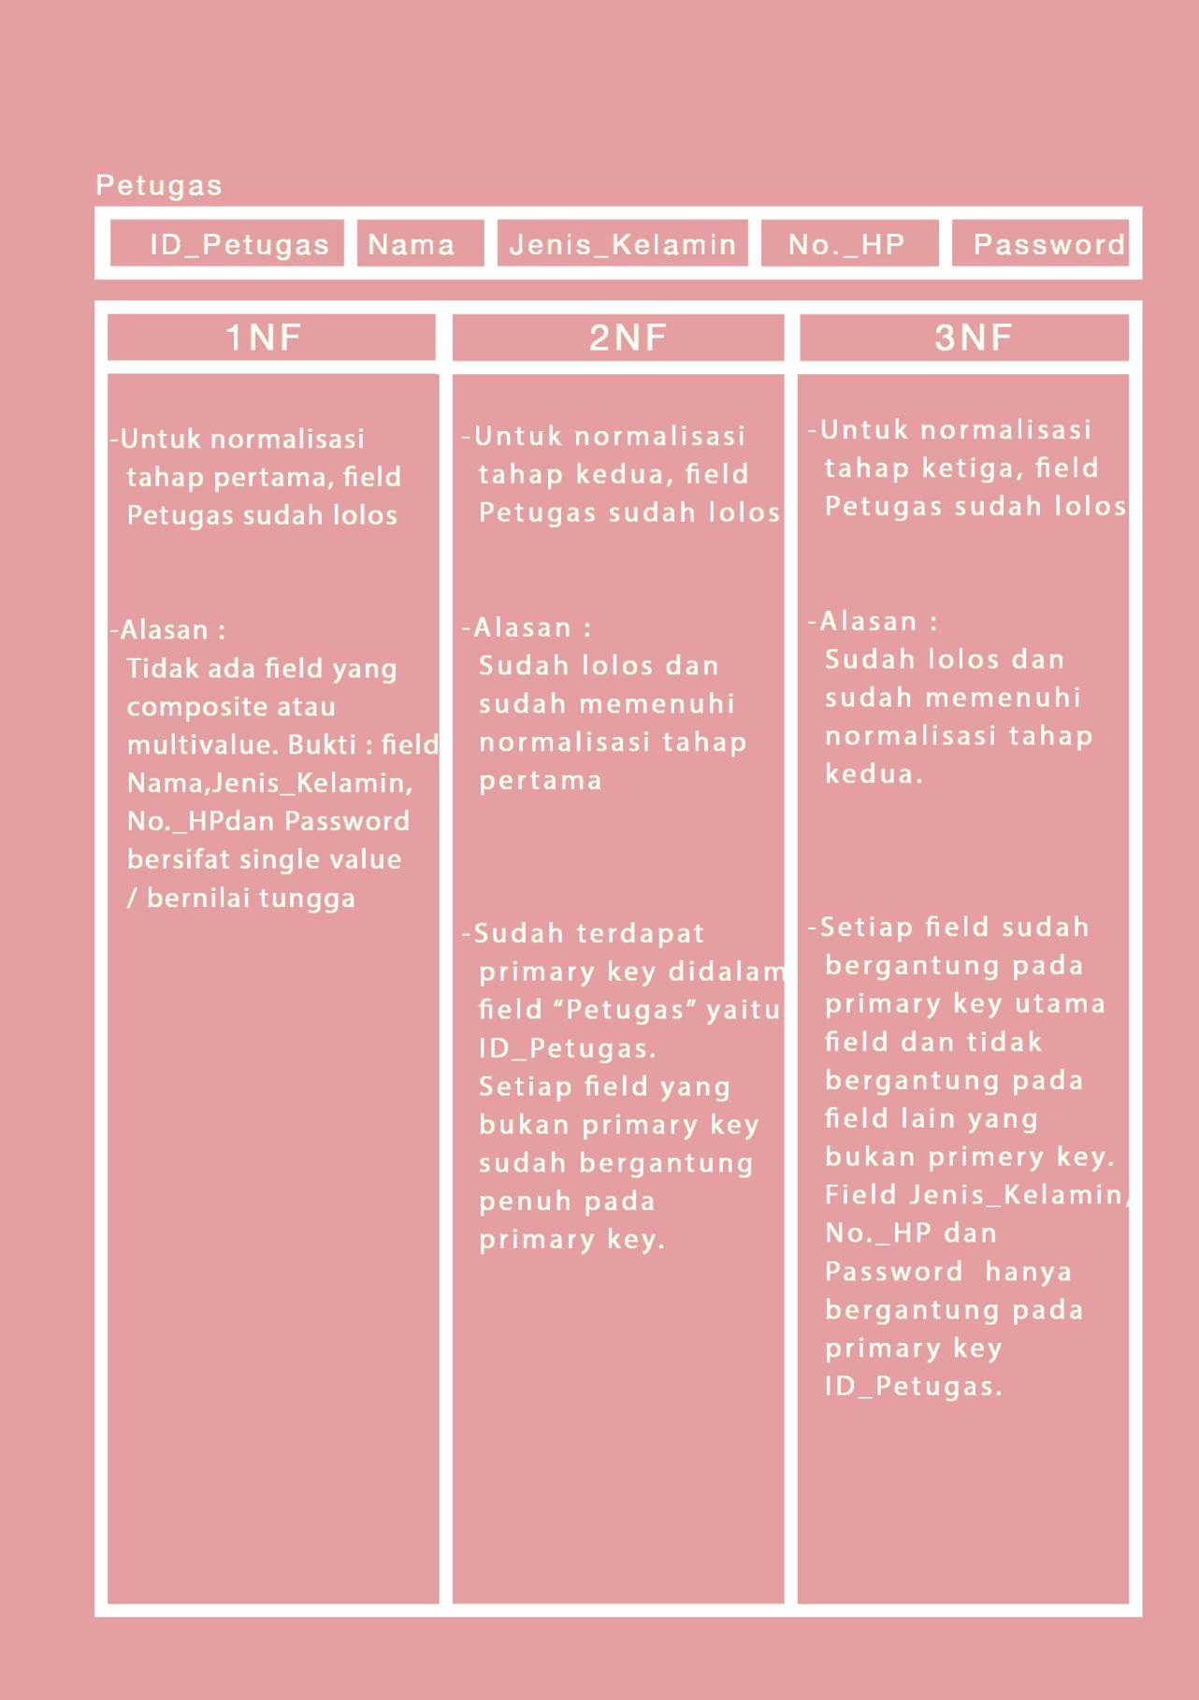

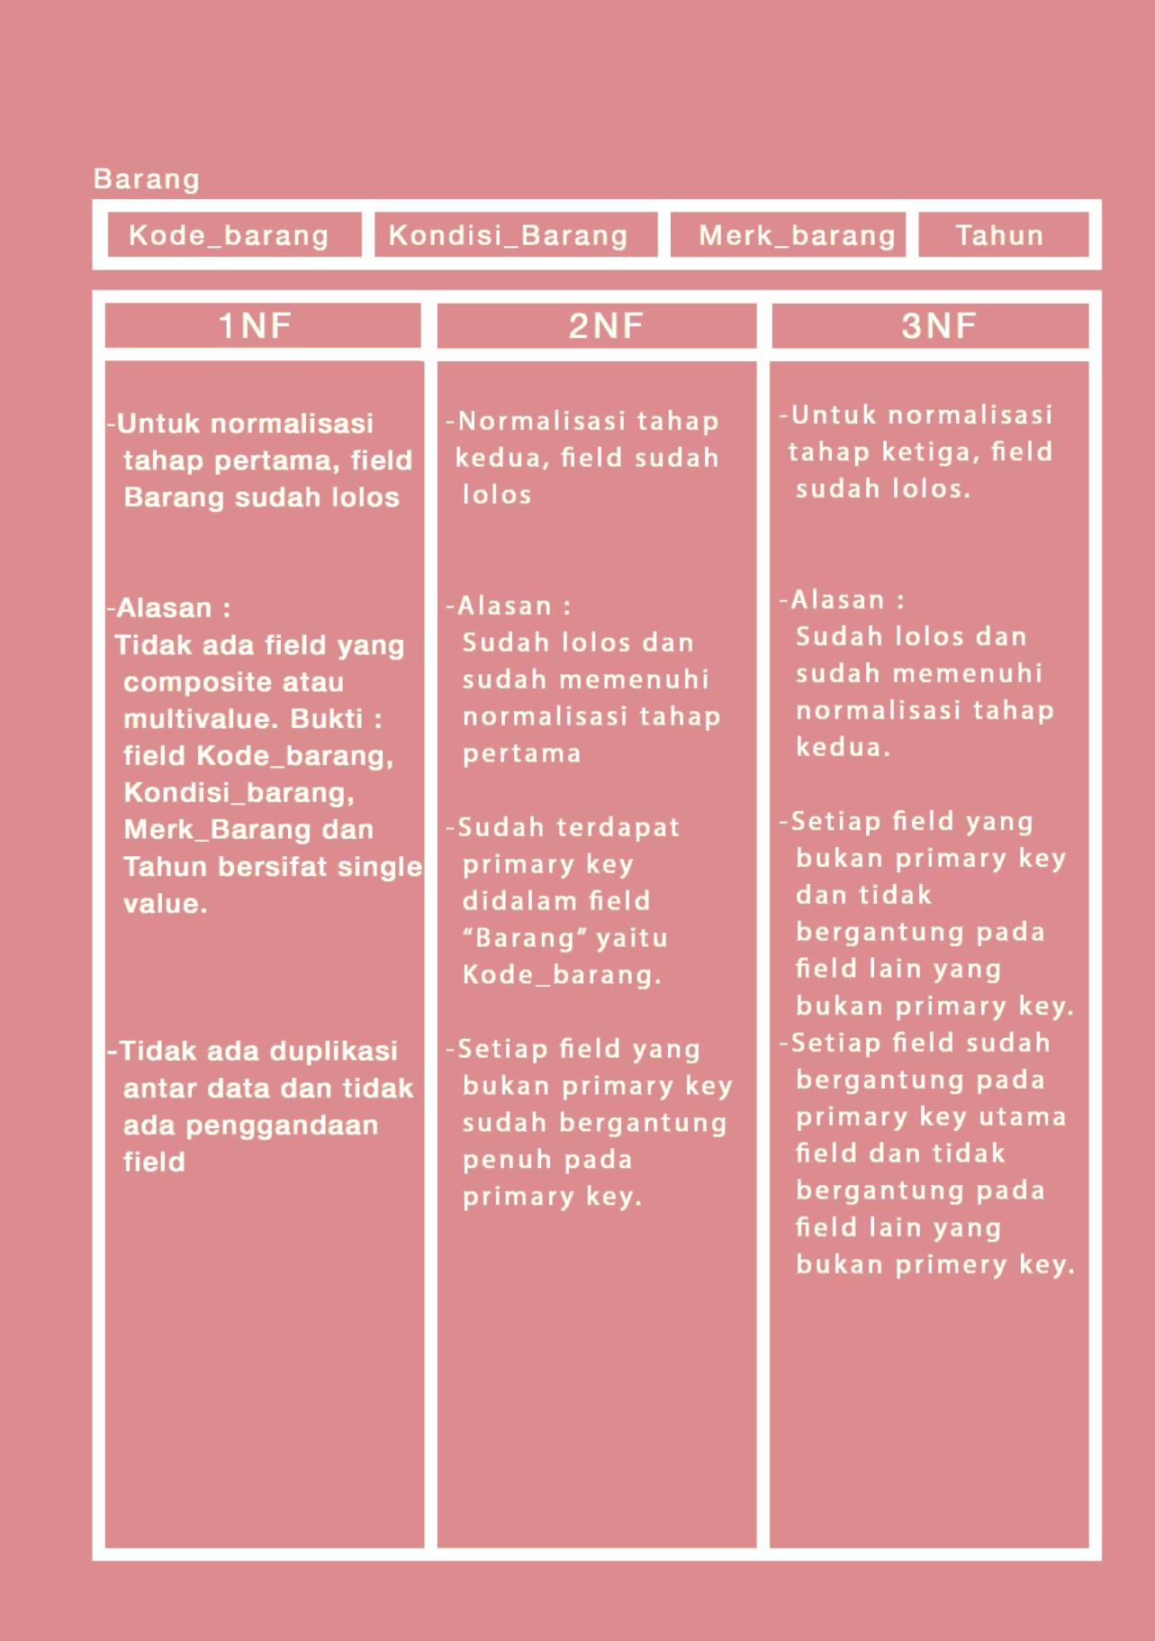
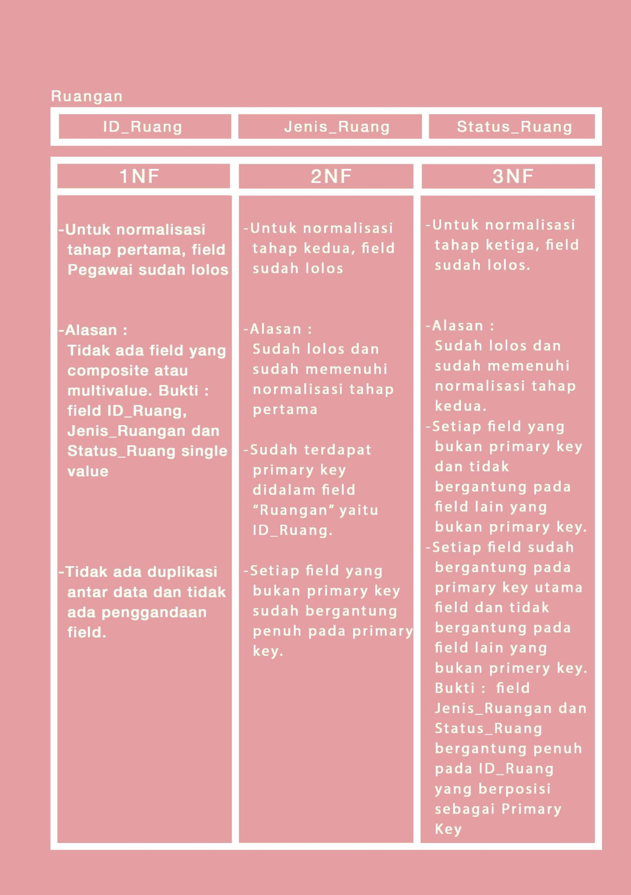
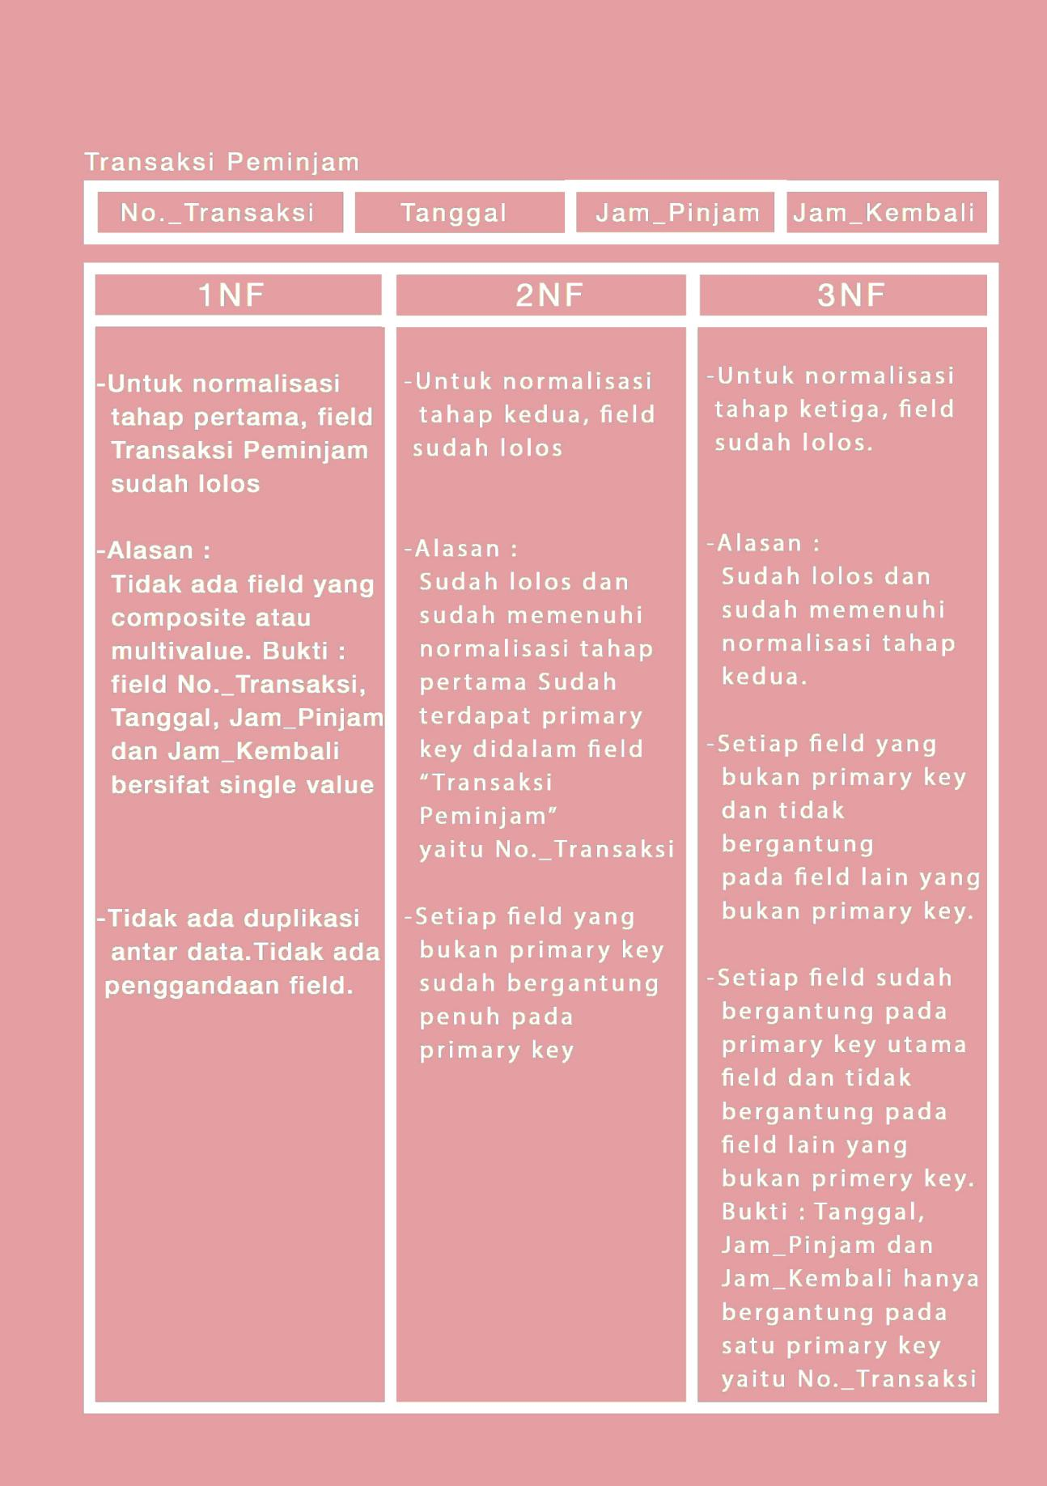
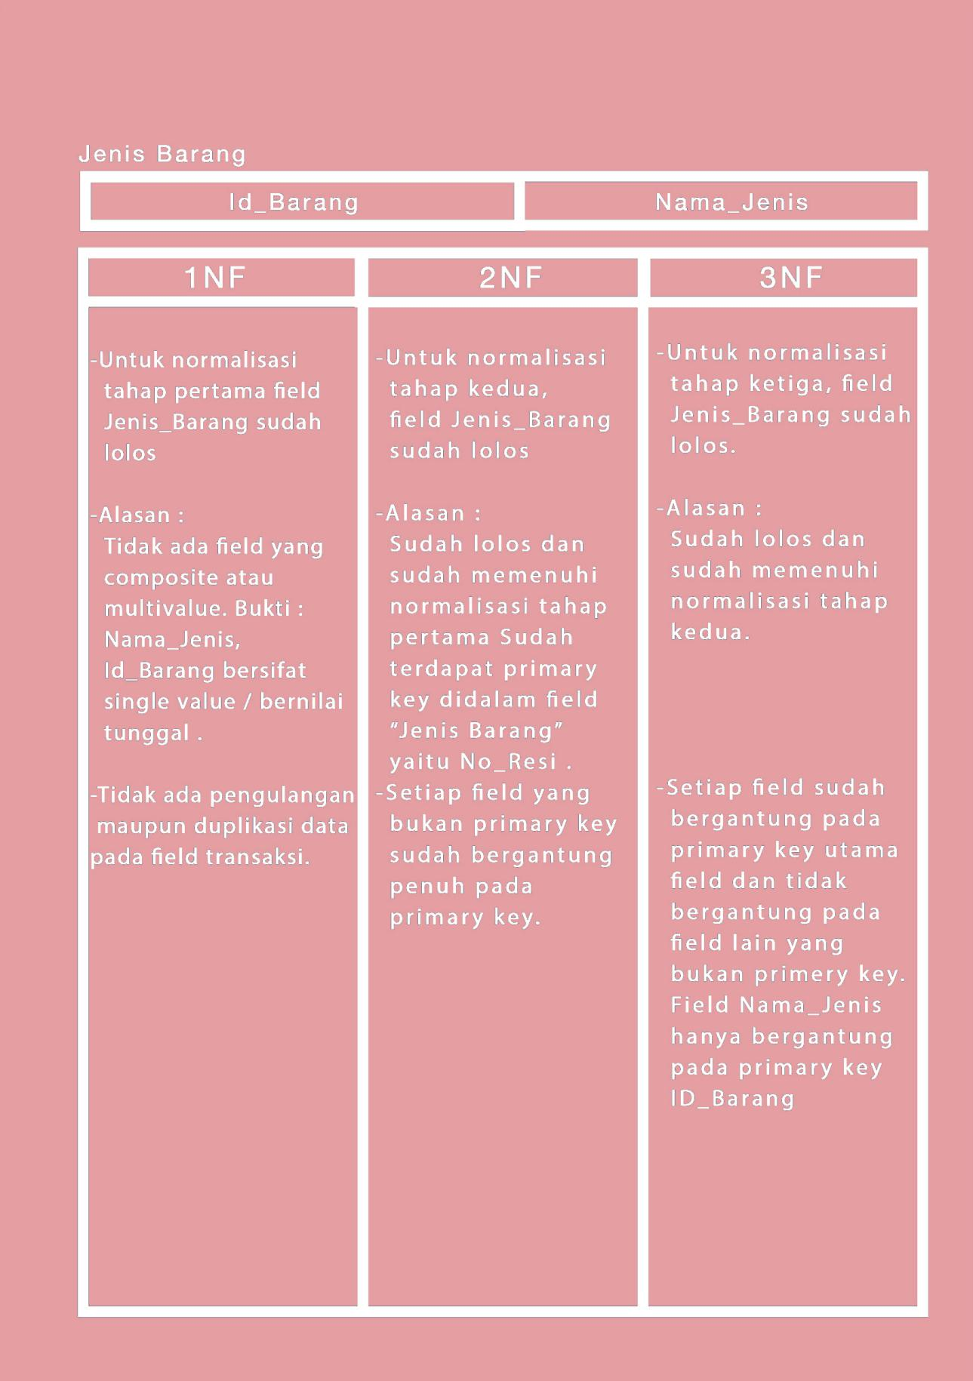

D. Algoritma Query
      - Berapa Kali Barang dipinjam
Aljabar Relasional
Q1 ← $π_{Kode_{Barang}=\left[Forms\right]!\left[Barang\right]![Combo65]}(MEMINJAM)$
${Result}_{Tot}$ ← Jumlah $Ғ_{Sum}(Q1)$
SQL
SELECT Sum(MEMINJAM.Jumlah) AS Tot
FROM MEMINJAM
GROUP BY MEMINJAM.Kode_Barang
HAVING (((MEMINJAM.Kode_Barang)=[Forms]![BARANG]![Combo65]));

Misal [Forms]![BARANG]![Combo65]=K0A.2
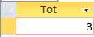

      - Daftar Transaksi
Aljabar Relasional
Q1 ← $π_{Kode_{Barang},Nama_{Barang},Jumlah,No_{Transsaksi}}(MEMINJAM*BARANG)$
Q2←$π_{Nama_{Mhs},Nama_{Ruangan},NamaPetugas,No_{Transaksi},NIM,Prodi,Kelas} (((Transaksi_Peminjaman *Peminjam)*Ruangan)*Petugas)$
Result← $π_{Q2*,Kode_{Barang},Nama_{Barang},Jumlah}(Q1*Q2)$

SQL

SELECT [TRANSAKSI PEMINJAMAN].No_Transaksi, [TRANSAKSI PEMINJAMAN].TANGGAL, [TRANSAKSI PEMINJAMAN].NIM, PEMINJAM.Nama_Mahasiswa, PEMINJAM.KELAS, PEMINJAM.PRODI, BARANG.Kode_Barang, BARANG.Nama_Barang, MEMINJAM.Jumlah, [TRANSAKSI PEMINJAMAN].JAM_PINJAM, [TRANSAKSI PEMINJAMAN].JAM_KEMBALI, RUANGAN.Id_Ruangan, PETUGAS.Nama_Petugas, PETUGAS.Id_Petugas
FROM (RUANGAN INNER JOIN (PETUGAS INNER JOIN (PEMINJAM INNER JOIN [TRANSAKSI PEMINJAMAN] ON PEMINJAM.NIM = [TRANSAKSI PEMINJAMAN].NIM) ON PETUGAS.Id_Petugas = [TRANSAKSI PEMINJAMAN].ID_PETUGAS) ON RUANGAN.Id_Ruangan = [TRANSAKSI PEMINJAMAN].ID_RUANGAN) INNER JOIN (BARANG INNER JOIN MEMINJAM ON BARANG.Kode_Barang = MEMINJAM.Kode_Barang) ON [TRANSAKSI PEMINJAMAN].No_Transaksi = MEMINJAM.No_Transaksi;

Output
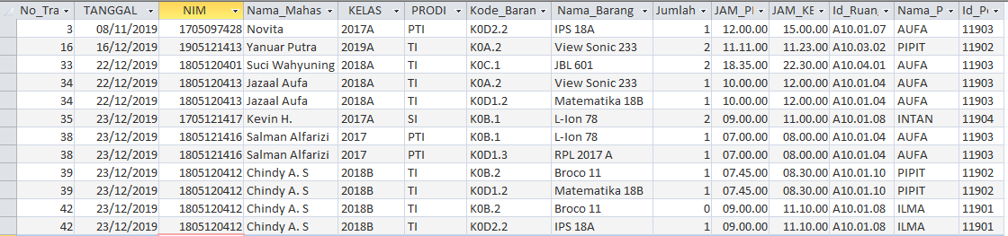

      - Detail Transaksi
Ajabar Relasional

Q1 ← $π_{Kode_{Barang},Nama_{Barang},Jumlah,No_{Transsaksi}}(MEMINJAM*BARANG)$
Q2←$π_{Nama_{Mhs},Nama_{Ruangan},No_{Transaksi},NIM,Prodi,Kelas} (((Transaksi_Peminjaman *Peminjam)*Ruangan))$
Result← $π_{Q2*,Kode_{Barang},Nama_{Barang},Jumlah}(Q1*Q2)$

SQL
SELECT [TRANSAKSI PEMINJAMAN].NIM, [TRANSAKSI PEMINJAMAN].No_Transaksi, MEMINJAM.Jumlah, BARANG.Nama_Barang, [JENIS BARANG].Nama_Jenis, [TRANSAKSI PEMINJAMAN].JAM_PINJAM, [TRANSAKSI PEMINJAMAN].JAM_KEMBALI
FROM [TRANSAKSI PEMINJAMAN] INNER JOIN (([JENIS BARANG] INNER JOIN BARANG ON [JENIS BARANG].Id_Jenis = BARANG.[Id_ Jenis]) INNER JOIN MEMINJAM ON BARANG.Kode_Barang = MEMINJAM.Kode_Barang) ON [TRANSAKSI PEMINJAMAN].No_Transaksi = MEMINJAM.No_Transaksi;

Output :
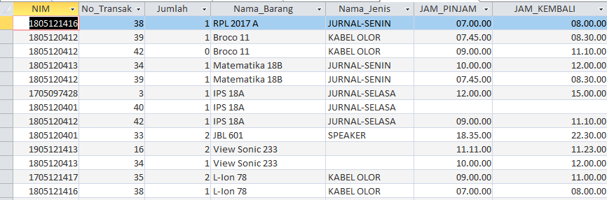

      - Jumlah Pelayanan Petugas
Aljabar Relasional

Q1← $σ_{ID_{Petugas}=[Input ID_Petugas :]}(QDaftarTransaksi)$
${Result}_{Selama}$ ← No_Transaksi $Ғ_{Count}(Q1)$

SQL
SELECT Count([DAFTAR TRANSAKSI].No_Transaksi) AS Selama
FROM [DAFTAR TRANSAKSI]
GROUP BY [DAFTAR TRANSAKSI].Id_Petugas
HAVING ((([DAFTAR TRANSAKSI].Id_Petugas)=[ID_Petugas :]));
Misal ID_Petugas = 2

Output
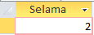

      - Jumlah Transaksi per MHS
Aljabar Relasional

Q1← $σ_{NIM=[Input NIM :]}(QDaftarTransaksi)$
${Result}_{CountOfNo,NIM,NamaMHS}$ ← No_Transaksi $Ғ_{Count}(Q1)$
SQL
SELECT Count([DAFTAR TRANSAKSI].No_Transaksi) AS CountOfNo_Transaksi, [DAFTAR TRANSAKSI].NIM, [DAFTAR TRANSAKSI].Nama_Mahasiswa
FROM [DAFTAR TRANSAKSI]
GROUP BY [DAFTAR TRANSAKSI].NIM, [DAFTAR TRANSAKSI].Nama_Mahasiswa
HAVING ((([DAFTAR TRANSAKSI].NIM)=[Masukkan NIM :]));

Misal NIM : 1805121416
Output :
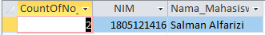

      - Berapa Kali Kelas DiPinjam
Aljabar Relasional
Q1← $σ_{Kelas=[Input Kelas :]}(QDaftarTransaksi)$
${Result}_{Jumlah,Kelas}$ ← No_Transaksi $Ғ_{Count}(Q1)$

SQL
SELECT Count([DAFTAR TRANSAKSI].No_Transaksi) AS Jumlah, [DAFTAR TRANSAKSI].KELAS
FROM [DAFTAR TRANSAKSI]
GROUP BY [DAFTAR TRANSAKSI].KELAS
HAVING ((([DAFTAR TRANSAKSI].KELAS)=[Masukkan Kelas Sesuai Prodi (2018A) :]));

[Masukkan Kelas Sesuai Prodi (2018A) :] = 2017A
Output
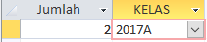

      - Letak Barang Dipinjam
Aljabar Relasional

Q1← $σ_{KodeBarang=[Input KodeBarang :]}(QDaftarTransaksi)$
${Result}_{}$ ← $π_{Jumlah,Nama_{Barang},Id_{Ruang},Kode_Barang}(Q1)$
SQL
SELECT [DAFTAR TRANSAKSI].Kode_Barang, [DAFTAR TRANSAKSI].Nama_Barang, [DAFTAR TRANSAKSI].Jumlah, [DAFTAR TRANSAKSI].Id_Ruangan
FROM [DAFTAR TRANSAKSI]
WHERE ((([DAFTAR TRANSAKSI].Kode_Barang)=[Masukkan Kode Barang :]));

Misal : Kode Barang = K0C.1

Output :
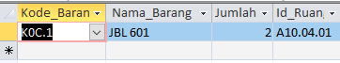

      - Transaksi Sesuai Tanggal
Aljabar Relasional

Q1← $σ_{Tanggal=Date()}(QDaftarTransaksi)$
${Result}_{}$ ← $π_{No_{Ts},Tgl,NIM,Nama_{MHS},Nama_{Brg},Jmlh,Id_{Ruang},Nama_Petugas}(Q1)$
SQL
SELECT [DAFTAR TRANSAKSI].No_Transaksi, [DAFTAR TRANSAKSI].TANGGAL, [DAFTAR TRANSAKSI].NIM, [DAFTAR TRANSAKSI].Nama_Mahasiswa, [DAFTAR TRANSAKSI].Nama_Barang, [DAFTAR TRANSAKSI].Jumlah, [DAFTAR TRANSAKSI].Id_Ruangan, [DAFTAR TRANSAKSI].Nama_Petugas
FROM [DAFTAR TRANSAKSI]
WHERE ((([DAFTAR TRANSAKSI].TANGGAL)=Date()));

Output :
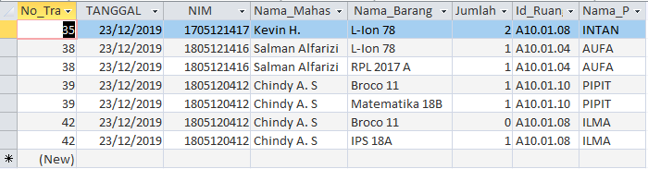

      - Status Kelas
Aljabar Relasional
Result ← $σ_{ID_Ruang=[Input ID_Ruang:]}(Ruangan)$
SQL
SELECT RUANGAN.Id_Ruangan, RUANGAN.Nama_Ruangan, RUANGAN.STATUS
FROM RUANGAN
WHERE (((RUANGAN.Id_Ruangan)=[Masukkan Id Ruangan :]));
Misal ID_Ruangan = A10.01.07
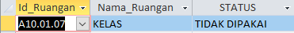

      - Jumlah Transaksi Hari Ini
Aljabar Relasional
Q1← $σ_{Tanggal=Date()}(QDaftarTransaksi)$
${Result}_{Jmlh,Tgl}$ ←No_Transaksi $Ғ_{Count}(Q1)$

SQL
SELECT Count([DAFTAR TRANSAKSI].No_Transaksi) AS [Jmlh transaksi Hari ini], [DAFTAR TRANSAKSI].TANGGAL
FROM [DAFTAR TRANSAKSI]
GROUP BY [DAFTAR TRANSAKSI].TANGGAL
HAVING ((([DAFTAR TRANSAKSI].TANGGAL)=Date()));
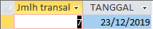


BAB III
IMPLEMENTASI BASIS DATA

Graphical User Inteface (GUI)
Pada bagian ini akan dijelaskan Interface pada semua form yang ada di database, selain itu akan dijelaskan spesifikasi dari masing-masing form. Berikut ini penjelasannya :

  - Form Login

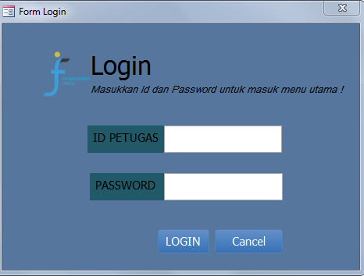
Gambar 4. GUI Form Login Database


Form Log in merupakan tampilan awal bagi User (petugas), pada form ini petugas diminta untuk memasukkan Id dan Password yang telah dimiliki agar dapat masuk ke menu utama. Berikut spesifiknya :
- Button Login
Jenis Button : Open Form
Event : On Click [Event Procedure]

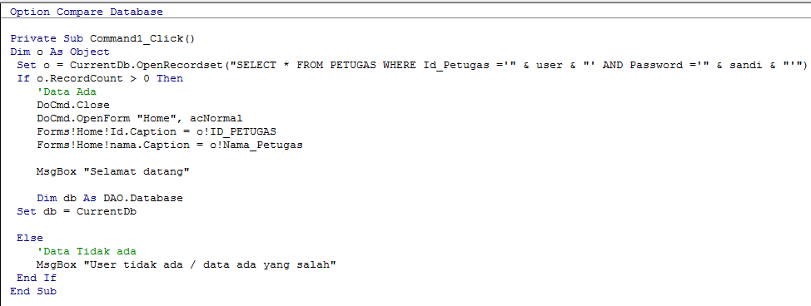
- Button Cancel
Jenis Button : Close Window
Event : On Click [Embeded Macro]
Close Window
- Object Type : -
- Object Name : -
- Save : Yes
Quit Access
- Option : Save All


  - Form HOME
Form Home merupakan tampilan selanjutnya apabila user (petugas), berhasil log in menggunakan Id dan Password yang dimiliki. Kemudian user akan disajikan pilihan halaman utama berupa tambah transaksi (menambah peminjaman) dan admin untuk mengolah data aset yang dipunya.

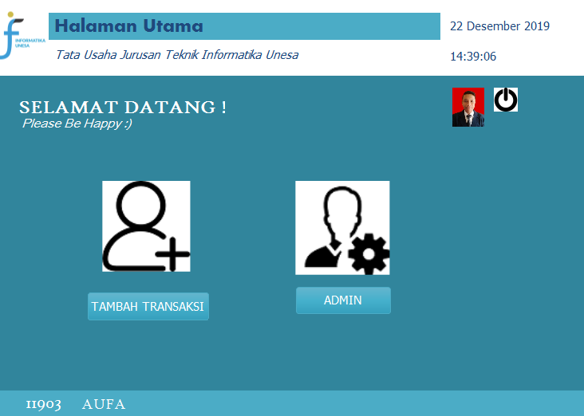

Gambar 5. GUI Form Home Database

Kemudian apabila user telah berhasil Login, maka secara otomatis Id dan Nama user akan muncul pada Home (pada pojok kanan bawah), hal tersebut akibat Event Procedure pada form sebelumya. Selain itu user juga dapat melihat hari, tanggal dan tahun pada tampilan pojok kiri atas serta jam yang akan selalu update setiap waktunya. Berikut spesifikasinya :


- Button Logout

Jenis Button : Open Form
Event : On Click [Embedeb Macro]
Close Window
- Object Type : Form
- Object Name : Home
- Save : Yes
Open Form
- Form Name : Form Login
- View : Form
- Data Mode : Add
- Window Mode : Normal

- Button Tambah Transaki

Jenis Button : Open Form
Event : On Click [Embedeb Macro]
Open Form
- Form Name : FORM_TRANSAKSI
- View : Form
- Data Mode : Add
- Window Mode : Normal

- Button Admin

Jenis Button : Open Form
Event : On Click [Embedeb Macro]
Open Form
- Form Name : Form Halaman Admin
- View : Form
- Data Mode : Add
- Window Mode : Normal

Close Window
- Object Type : Form
- Object Name : Home
- Save : Yes

  - FORM_TRANSAKSI
Seperti yang sudah dijelaskan pada bab sebelumnya, FORM_TRANSAKSI merupakan form yang paling penting, sebab pada form ini akan menjadi media utama pada proses peminjaman dan redord data.
Pada form ini, user diminta untuk memasukkan data diri yang sudah dimiliki melalui KTM (NIM), kemudian user (petugas) yang akan memproses transaksi yang ada.
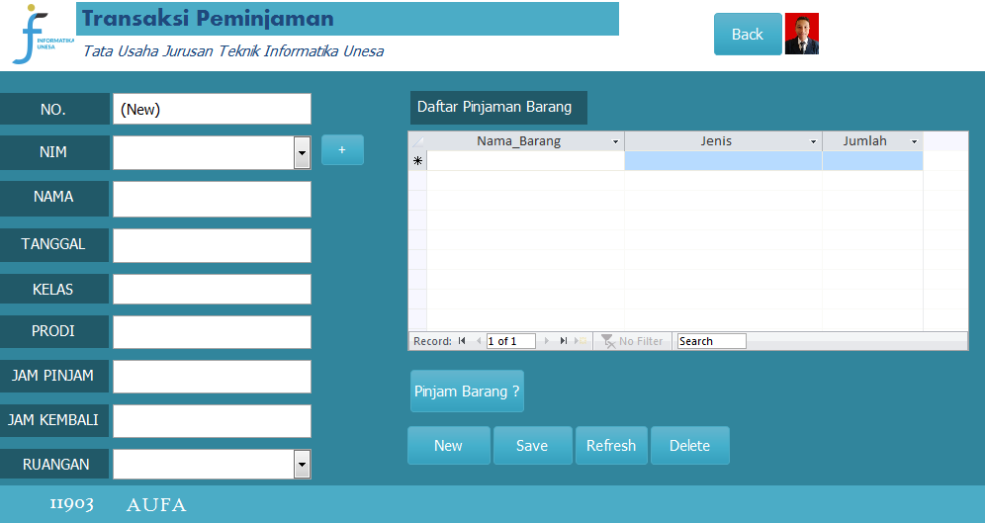
Gambar 6. GUI Form Transaksi Database

Panel dengan heading bertuliskan “Trasaksi Peminjaman Tata Usaha dan Logo Jurusan Teknik Informatika” , foto profil user dan terdapat :

Button Back
Close Window
- Object Type : -
- Object Name : -
- Save : Yes

Selain itu, didalam Form Terdapat Label yang
bertuliskan :

- No. Transaksi - Jama Pinjam
- NIM - Jam Kembali
- Nama - Ruangan
- Tanggal
- Kelas
- Prodi
Didalam Form Terdapat Text Box yang bertuliskan :
- No. Transaksi - JAM_PINJAM
- NIM - JAM_KEMBALI
- Nama_Mahasiswa - ID_RUANGAN
- TANGGAL
- KELAS
- PRODI

Kemudian terdapat Button yakni :

Button Tambah Peminjam
Jenis Button : Open Form
Event : On Click [Embedeb Macro]
Open Form
- Form Name : Form Peminjam
- View : Form
- Data Mode : Add
- Window Mode : Dialog
Close Window
- Object Type : Form
- Object Name : FORM_TRANSAKSI
- Save : Yes

Button Detail Peminjaman Barang (Pinjam Barang?)
Jenis Button : Open Form
Event : On Click [Embedeb Macro]
Open Form
- Form Name : Form MEMINJAM
- View : Form
- Data Mode : Add
- Window Mode : Dialog

Button Tambah Pinjaman Baru (New)
Jenis Button : Add
Event : On Click [Embedeb Macro]
OnError
Go to : Next
GoToRecord
Object Type : -
Object Name : -
Record : New
If [MacroError]<>0 Then
MessageBox
Mesangge :[MacroError].[Description]
Beep : Yes
Type : None
End If

Button Simpan Data Pinjaman (Save)
Jenis Button : Save
Event : On Click [Embedeb Macro]
OnError
Go to : Next
Macro Name : -
RunMenuCommand
Command : Save Record
If [MacroError]<>0 Then
MessageBox
Mesangge :[MacroError].[Description]
Beep : Yes
Type : None
End If
Button Hapus Data Pinjaman (Delete)
Jenis Button : Delete
Event : On Click [Embedeb Macro]
OnError
Go to : Next
Macro Name : -
GoToControl
Control Name :
=[Screen].[PreviousControl].[Name]
ClearMacroError
If Not [Form].[NewRecord] Then
RunMenuCommand
Command :DeleteRecord
End If
If [Form].[NewRecord] And Not [Form].[Dirty] Then
Beep
End If

If [Form].[NewRecord] And Not [Form].[Dirty] Then
RunMenuCommand
Command : UnderRecord
End If

If [MacroError]<>0 Then
MessageBox
Mesangge :[MacroError].[Description]
Beep : Yes
Type : None
End If

Button Refresh Data Pinjaman (Refresh)
Jenis Button : Refresh
Event : On Click [Embedeb Macro]

OnError
Go to : Next
Macro Name : -
RunMenuCommand
Command : Save Record

If [MacroError]<>0 Then
MessageBox
Mesangge :[MacroError].[Description]
Beep : Yes
Type : None
End If

  - Form Peminjam
Pada saat proses transaksi tentu tidak semua Peminjam (Mahasiswa) pernah melakukan transaski. Oleh karena itu, pada form Peminjam sangat berguna bagi peminjam baru jika ingin melakukan transaksi (peminjaman), maka tugas user untuk melayani pendaftaran peminjam.
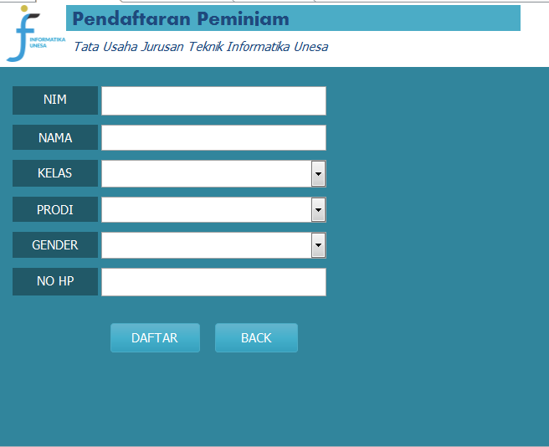
Gambar 7. GUI Form Peminjam (Pendaftaran Peminjam)
Panel dengan heading bertuliskan “Trasaksi Peminjaman Tata Usaha dan Logo Jurusan Teknik Informatika”. Selain itu, didalam Form Terdapat Label yang bertuliskan :
- NIM - Gender
- Nama - No. Hp
- Kelas - Prodi
Didalam Form Terdapat Text Box yang bertuliskan :
- NIM - Jenis_Kelamin
- Nama_Mahasiswa - No_Hp
- TANGGAL
- KELAS
- PRODI
Button Daftar
Jenis Button : Add
Event : On Click [Event Procedure]

Private Sub Command23_Click()
Me.Refresh
Forms!FORM_TRANSAKSI!Combo216 = Me.NIM
DoCmd.Close
End Sub

Button Back
Jenis Button : Open Form
Event : On Click [Embeded Macro]
Close Window
- Object Type : Form
- Object Name : PEMINJAM
- Save : No

  - Form Meminjam (Detail Peminjaman)
Dalam proses peminjaman, setiap peminjan wajib menambahkan detail barang yang akan dipinjam, yang selanjutnya data tersebut secara otomatis akan ter record pada Query Daftar Transaksi. Berikut Graphical User Interface (GUI) nya :
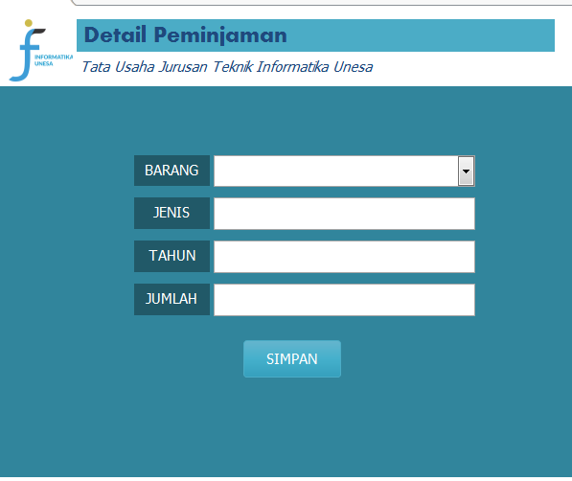
Gambar 8. GUI Detail Transaksi Database.
Panel dengan heading bertuliskan “Trasaksi Peminjaman Tata Usaha dan Logo Jurusan Teknik Informatika”. Selain itu, didalam Form Terdapat Label yang bertuliskan :
- Barang (Combo Box) - Tahun
- Jenis - Jumlah

Didalam Form Terdapat Text Box yang bertuliskan :
- Kode_Barang - Tahun
- Nama_Jenis - Jumlah
Selain itu, erdapat button simpan yang berfungsi untuk menyimpan data detail peminjaman, setelah data tersimpan maka secara otomatis tampilan akan kembali pada tampilan awal (Form_Transaksi) dan secara otomatis detail pinjaman akan terekam pada daftar pinjaman barang, berikut spesifikasinya :
Button Simpan
Jenis Button : Open Form
Event : On Click [Event Procedure]
Private Sub Command31_Click()
Me.No_Transaksi = Forms!FORM_TRANSAKSI!No_Transaksi
DoCmd.Close
Forms!FORM_TRANSAKSI!subform.Form.Requery
End Sub

  - Form Halaman Admin

Pada Form Halaman Utama (Home) terdapat dua pilihan button yang disajikan untuk user (petugas), salah satunya ialah Admin. Dalam tugasnya Admin memiliki tugas sebagai pengolah data dan mendata keluar masuknya data dalam aplikasi database ini. Berikut ini tampilan yang akan muncul apabila user menekan button Admin :

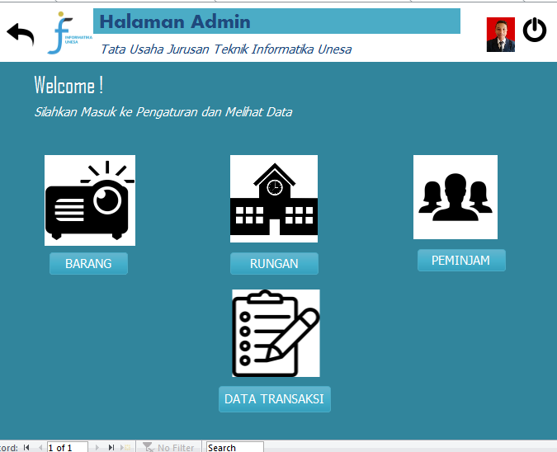

Gambar 9. GUI Halaman Admin Database

Dalam tampilan disajikan empat pilihan yang berguna untuk mengelola dan memantau data yang keluar masuk pada database, yakni :

      - Button Barang (Menambah Barang)
      - Button Ruangan (Menambah dan Mengubah status ruangan)
      - Button Peminjam (Melihat transaksi berdasarkan NIM peminjam)
      - Data Transaksi (Melihat dan Mengubah transaksi yang pernah dilakukan
Untuk spesisfikasi pada tabel Form Halaman Admin hanya terdapat tombol button terbagi menjadi enam bagian, antara lain :

Button Back
Jenis Button : Open Form
Event : On Click [Embeded Macro]
Open Form
- Form Name : Form Home
- View : Form
- Data Mode : Read Only
- Window Mode : Dialog

Button Logout
Jenis Button : Open Form
Event : On Click [Embedeb Macro]
Close Window
- Object Type : Form
- Object Name : Halaman Admin
- Save : No
Open Form
- Form Name : Form Login
- View : Form
- Data Mode : Read Only
- Window Mode : Normal

Button Barang
Berfungsi untuk menambah data barang pada database.
Jenis Button : Open Form
Event : On Click [Embeded Macro]
Open Form
- Form Name : Form BARANG
- View : Form
- Data Mode : Add
- Window Mode : Normal

Button Ruangan
Berfungsi untuk menambah dan mengubah data ruangan.
Jenis Button : Open Form
Event : On Click [Embeded Macro]
Open Form
- Form Name : Form RUANGAN
- View : Form
- Data Mode : Add
- Window Mode : Normal

Button Peminjam
Berfungsi untuk mengetahui detail transaksi yang dilakukan peminjam berdasarkan NIM.
Jenis Button : Open Query
Event : On Click [Embeded Macro]
Query Form
- Query Name : Jumlah Transaksi per Mahasiswa
- Data Mode : Datasheet
- Window Mode : Edit

Button Daftar Transaksi
Bertujuan agar user dapat mengetahui dan memantau transaksi yang telah dilakukan setiap waktunya.
Jenis Button : Open Form
Event : On Click [Embeded Macro]
Query Form
- Form Name : DAFTAR TRANSAKSI subform
- View : Datasheet
- Data Mode : Edit
- Window Mode : Dialog

  - Form Barang
Form ini diperuntukkan bagi user (Admin) yang ingin menambah data barang yang ada dalam database. Selain itu, pada form ini juga mempunyai data barang yang meliputi : Kode_Barang, Id_Jenis, Nama_Barang dan Tahun. Berikut tampilannya :

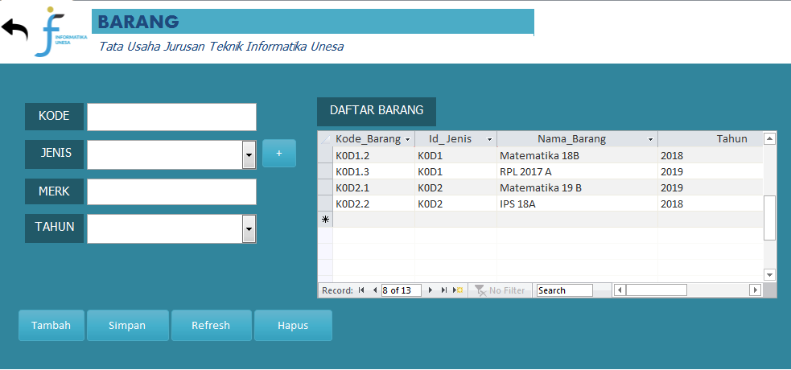
Gambar 10. GUI Form Barang (Tambah Barang) Database
Panel dengan heading bertuliskan “Trasaksi Peminjaman Tata Usaha dan Logo Jurusan Teknik Informatika”. Selain itu, didalam Form Terdapat Label yang bertuliskan :
- Kode - Merk
- Jenis (Combo Box) - Tahun (Combo Box)
Didalam Form Terdapat Text Box yang bertuliskan :
- Kode_Barang - Nama_Jenis
- Id_Jenis - Tahun
Pada tampilanm ini terdapat beberapa button untuk mengelola data terutama dalam hal menambah barang, antara lain :

Button Back
Jenis Button : Open Form
Event : On Click [Embeded Macro]
Open Form
- Form Name : Form Home
- View : Form
- Data Mode : Read Only
- Window Mode : Dialog

ç

Button Tambah Jenis Barang
Jenis Button : Open Form
Event : On Click [Embedeb Macro]
Open Form
- Form Name : Form Jenis Barang
- View : Form
- Data Mode : Add
- Window Mode : Dialog

Button ini berfungsi untuk menambah jenis barang baru padaa database, setelah user berhasil memasukkan Id Jenis baru, maka user secara otomatis dapat memasukkan Kode dan Nama Barang sesuai dengan Id Jenis baru yang telah dimasukkan.

Apabila proses penambahan Id Jenis sudah selesai, maka akan kembali pada pemabahan barang. Jika hendak menambahkan barang, maka user wajib mengisi label kosong yang telah disedikakan.

Ketika data sudah diisi, maka user menekan button simpan (untuk menyimpan penambahan barang) dan button refresh untuk merefresh data agar dapat ter record pada subform DATA BARANG. Berikut spesifikasinya :
Button Simpan Data Pinjaman (Save)
Jenis Button : Save
Event : On Click [Embedeb Macro]

OnError
Go to : Next
Macro Name : -
RunMenuCommand
Command : Save Record

If [MacroError]<>0 Then
MessageBox
Mesangge :[MacroError].[Description]
Beep : Yes
Type : None
Title : -
End If

Button Refresh Data Pinjaman (Refresh)
Jenis Button : Refresh
Event : On Click [Embedeb Macro]

OnError
Go to : Next
Macro Name : -
RunMenuCommand
Command : Save Record

If [MacroError]<>0 Then
MessageBox
Mesangge :[MacroError].[Description]
Beep : Yes
Type : None
End If
Kemudian untuk mereset prose penambahan data barang maka user dapat menekan Button Tambah.

Button Tambah Barang
Jenis Button : Add
Event : On Click [Embedeb Macro]
OnError
Go to : Next
GoToRecord
Object Type : -
Object Name : -
Record : New

If [MacroError]<>0 Then
MessageBox
Mesangge :[MacroError].[Description]
Beep : Yes
Type : None
End If
Selain itu, apabila data yang sudah terlanjur dimasukkan dan ter record pada daftar barang namun kurang sesuai dengan data sebenarnya ingin diinputkan, maka user dapat menekan Button Delete untuk mengahpus data barang yang sudah direkam (ter record).

Button Hapus Data Barang (data yang sudah terekam)
Jenis Button : Delete
Event : On Click [Embedeb Macro]

OnError
Go to : Next
Macro Name : -
GoToControl
Control Name :
=[Screen].[PreviousControl].[Name]
ClearMacroError

If Not [Form].[NewRecord] Then
RunMenuCommand
Command :DeleteRecord
End If
If [Form].[NewRecord] And Not [Form].[Dirty] Then
Beep
End If

If [Form].[NewRecord] And Not [Form].[Dirty] Then
RunMenuCommand
Command : UnderRecord
End If

If [MacroError]<>0 Then
MessageBox
Mesangge :[MacroError].[Description]
Beep : Yes
Type : None
End If
  - Form Id Jenis (Menambah Jenis Barang Baru)
Form ini bertujuan untuk menambahkan jenisa barang yang belum ada pada database sebelumnya, yang harus diinputkan ialah Id Jenis (jenis baru) dan Nama Jenis (nama jenis baru). Berikut tampilannya :
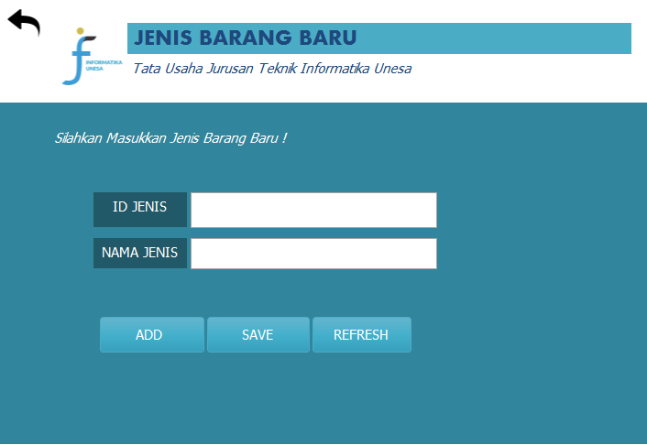
Gambar 11. GUI Jenis Barang (tambah jenis barang) Database
Pada Form ini user dimimta untuk memasukkan Jenis Barang baru yang dibutuhkan dalam Instansi dengan cara menginputkan (button add) data pada text box yang telah tersedia. Apabila user sudah measukkan data yang diminta, maka selanjutnya bagi user untuk menyimpan data yang telah diinputkan (button save) dan tekan button refresh agar data dapat muncul dan ter record pada subform DATA BARANG yang terdapat pada Form Barang (Form Sebelumnya). Berikut spesifikasi masing-masing buttonya :

Button Tambah Jenis Baru (Add)
Jenis Button : Add
Event : On Click [Embedeb Macro]
OnError
Go to : Next
GoToRecord
Object Type : -
Object Name : -
Record : New

If [MacroError]<>0 Then
MessageBox
Mesangge :[MacroError].[Description]
Beep : Yes
Type : None
End If

Button Back
Jenis Button : Open Form
Event : On Click [Embeded Macro]
Open Form
- Form Name : Form Home
- View : Form
- Data Mode : -
- Window Mode : Dialog
Button Simpan Data Jenis Barang baru (Save)
Jenis Button : Save
Event : On Click [Embedeb Macro]
OnError
Go to : Next
Macro Name : -
RunMenuCommand
Command : Save Record

If [MacroError]<>0 Then
MessageBox
Mesangge :[MacroError].[Description]
Beep : Yes
Type : None
Title : -
End If
Button Refresh Data Jenis Barang Baru (Refresh)
Jenis Button : Refresh
Event : On Click [Embedeb Macro]
OnError
Go to : Next
Macro Name : -
RunMenuCommand
Command : Save Record
If [MacroError]<>0 Then
MessageBox
Mesangge :[MacroError].[Description]
Beep : Yes
Type : None
End If
  - Form Ruangan (Menambah dan Mengubah data ruangan)

Dapat dilihat pada form Halaman Admin sebelumnya, bahwa terdapat button ruangan yang fungsinya untuk menambahkan dan mengubah status pada ruangan, maka hal yang harus dilakukan oleh user ialah menginputkan data-data yang dibutukan antara lain :

      - Id Ruangan
      - Nama Ruangan
      - Status
Berikut tampilan Form Ruangan, yang ditunjukkan pada Gambar.12 :
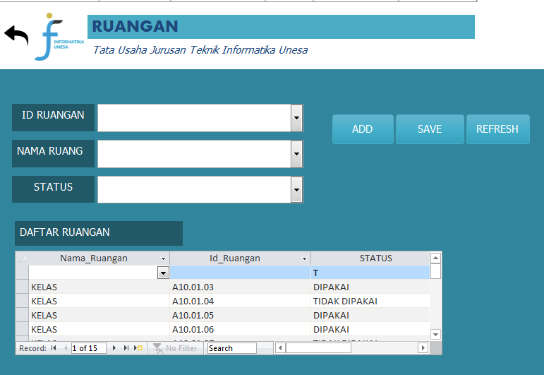
Gambar 12. GUI Form Ruangan (Menambah Ruangan) DatabaseBu
Panel dengan heading bertuliskan “Trasaksi Peminjaman Tata Usaha dan Logo Jurusan Teknik Informatika”. Selain itu, didalam Form Terdapat Label yang bertuliskan :
- Id Ruangan - Status
- Nama Ruangan
Didalam Form Terdapat Text Box yang bertuliskan :
- Id_Ruangan (Combo Box) - STATUS (Combo Box)
- Nama Ruangan (Combo Box)

Button Tambah (Add)
Jenis Button : Add
Event : On Click [Embedeb Macro]
OnError
Go to : Next
GoToRecord
Object Type : -
Object Name : -
Record : New

If [MacroError]<>0 Then
MessageBox

Mesangge :[MacroError].[Description]
Beep : Yes
Type : None

End I

Button Simpan (Save)
Jenis Button : Save
Event : On Click [Embedeb Macro]
OnError
Go to : Next
Macro Name : -
RunMenuCommand
Command : Save Record
If [MacroError]<>0 Then
MessageBox
Mesangge :[MacroError].[Description]
Beep : Yes
Type : None
Title : -
End If
Button Refresh (Refresh)
Jenis Button : Refresh
Event : On Click [Embedeb Macro]
OnError
Go to : Next
Macro Name : -
RunMenuCommand
Command : Save Record
If [MacroError]<>0 Then
MessageBox
Mesangge :[MacroError].[Description]
Beep : Yes
Type : None
End If

Button Back
Jenis Button : Open Form
Event : On Click [Embeded Macro]
Open Form
- Form Name : Form Home
- View : Form
- Data Mode : -
- Window Mode : Dialog

Button Back
Jenis Button : Open Form
Event : On Click [Embeded Macro]
Open Form
- Form Name : Form Halaman Admin
- View : Form
- Data Mode : -
- Window Mode : Normal

Report
Pada database Manajemen Aset ini ada banyak yang yang perlu dijadikan laporan bagi user, tujuannya agar dapat memudahkan hal hal yang dibutuhkan user dan mengatasi hal hal yang tidak diinginkan. Oleh karena itu, perlu dilakukannya report.
        - Report 1 : Berapa kali barang tersebut dipinjamkan ?
Query pada kesempatan kali ini sangat diperlukan untuk menampilkan berapa kali barang Kode X dipinjam. Query yang dibutuhkan adalah Berapa kali barang tersebut dipinjam, berikut hasil reportnya :

Masukkan Kode Barang yang pernah dipinjamkan :
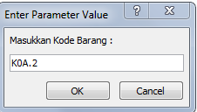
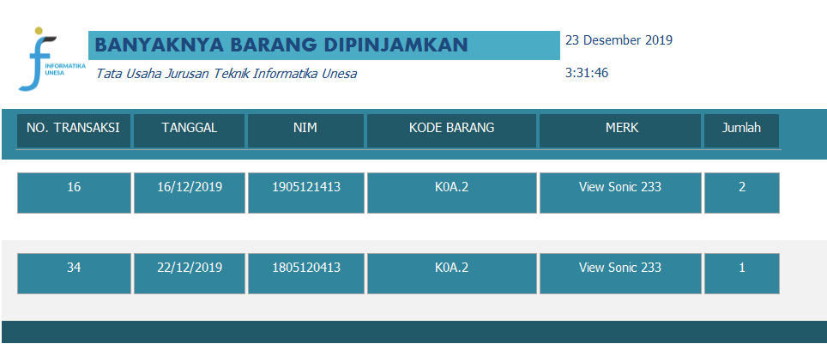
Gambar 13. Report 1: Berapa Kali Barang X dipinjamkan ?
        - Report 2 : Status Ruangan
Dalam setiap peminjaman user perlu mengetahui status ruangan yang akan dipinjamkan, karena jika ingin meninjam barang, seorang peminjam wajib menyertakan letak ruangan. Untuk membuat report status ruangan, yang dibutuhkan ialah Query Status Ruangan, berikut hasil reportnya :

Masukkan Id Ruangan :
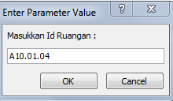

Maka secara langsung pada report akan menampilkan status pada ruangan berdasarkan Id Ruangan yang telah dicari. Output :
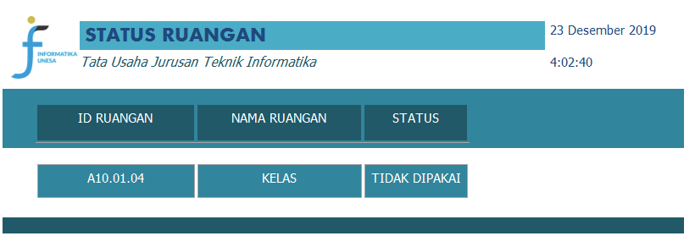
Gambar 14. Report 2 : Status Ruangan

        - Report 3 : Transaksi Berdasarkan Tanggal
Pada report ini bertujuan untuk mengetahui transaksi yang dilakukan berdasarkan tanggal transaksi, tentu ini sangat memudahkan user dalam mengetahui transksi di hari hari tertentu. Untuk memfungsikan Report ini pada database, maka digunakan Query Transaksi Sesuai Tanggal sebagai pemanggilnya. Berikut hasil reportnya :
Masukkan Tanggal Transaksi yang dicari
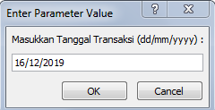

Maka pada report akan muncul detail transaksi yang dilakukan pada tanggal itu, berdasarkan transaksi yang pernah dilakukan sebelumnya. Output :
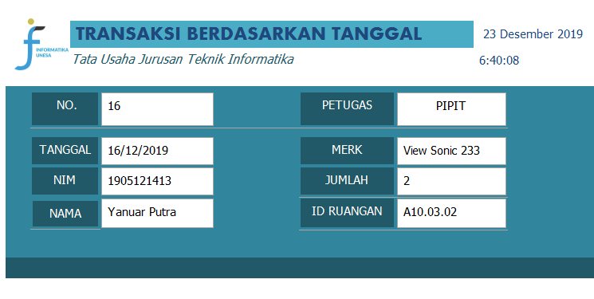Gambar 15. Report 3 : Transasksi Berdasarkan Tanggal

        - Report 3 : cetak Nota
Dalam setiap transaksi yang dilakukan pengguna tentu ada bukti transaksi yang akan ditujuan kepada peminjam. Sehinggga user dapat mengetahui detail Transaksi yang dilakukan oleh peminjam.
Syarat agar nota transaksi dapat dicetak adalah harus memasukkan dan menyimpan data Transaksi peminjaman terlebih dahulu. Berikut tampilan Reportnya :
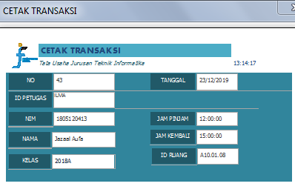
Gambar 16. Report 3 : Cetak Nota


BAB IV
HASIL UJI COBA SISTEM BASIS DATA

SEKENARIO 1
Studi Kasus
Seorang mahasiswa baru jurusan teknik informatika bernama Chindy A. S TI 2018A, ingin meminjam barang yaitu jurnal Matakuliah Matematika 18B untuk absensi kelas dan satu buah kabel olor. Akhirnya segera Ia pergi ke tata usaha jurusan teknik infomatika, walaupun pada saat itu Ia hanya memiliki KTMS (Kartu Tanda Mahasiswa Sementara) dan ini kali pertama Ia melakukan peminjaman
Hasil Uji Coba Aplikasi
Pertama user (petugas) masuk pada form log in, untuk memasukkan Id_Petugas dan Password yang telah dimiliki sebelumnya. Id Petugas : 11903 atas Nama : PIPIT dengan Password : ab123. Kemudian tekan LOGIN untu masuk Menu Utrama (Home) dan Cancel untuk keluar.
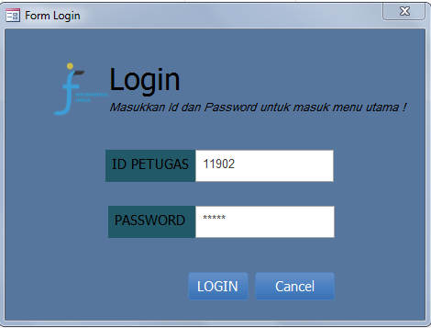
Gambar 17. Sekeranio 1 : Form Login
Setelah user berhasil masuk pada form Login maka user akan secara otomastis masuk pada Form Home.
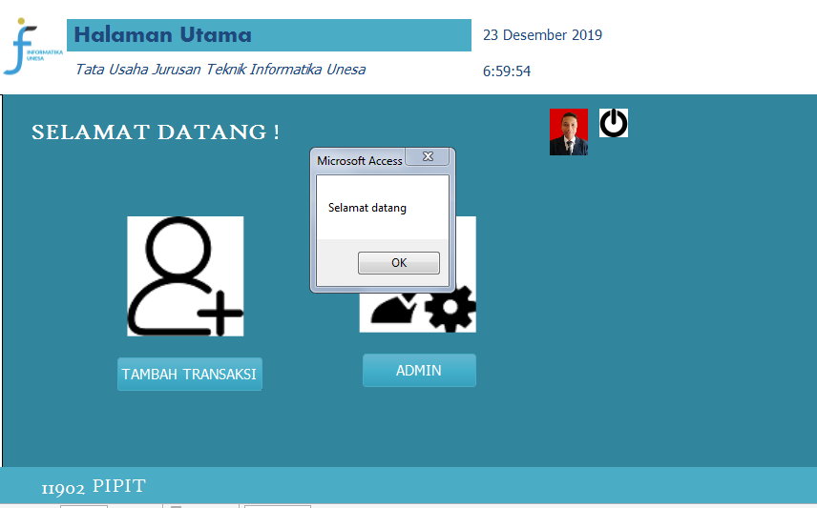Gambar 18. Sekenario 1 : Halaman Utama
Maka secara otomatis Id Petugas dan Nama Petugas akan muncul pada Halaman Utama (HOME). Kemudia apabila ingin melanjutkan transaksi maka Tekan Button OK’
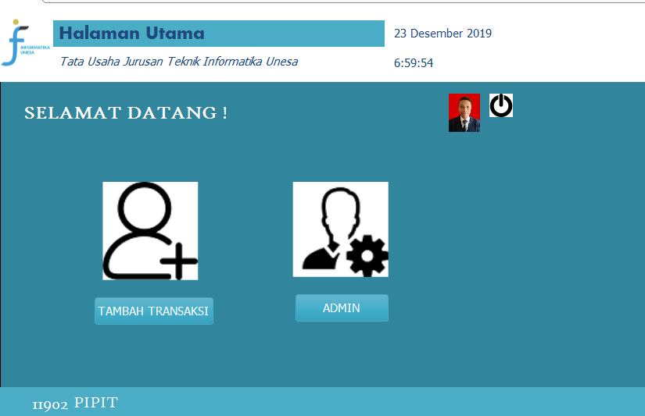
Gambar 19. Sekenario 1 : Halaman Utama 2
Sesuai studi kasus diatas, user akan melayani suatu peminjaman pada mahasiswa. Sehingga tekan button Tambah Transaksi untuk melakukan peminjama. Sehingga tampilan selanjutnya ialah :

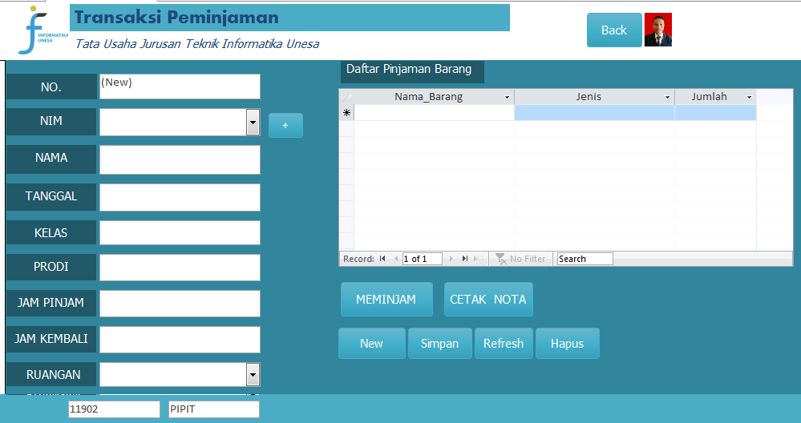
Gambar 20. Sekenario 1 : Tampilan Transaksi Peminjaman
Meskipun berlanjut pada page selanjutnya, data user yang diinputkan pada form Login sebelumnya tetap ter record. Perlu diketahui, Peminjam merupakan mahasiswa baru dan belum pernah melakukan transaksi sebelumnya.
Sehingga dapat disimpulkan bahwa mahasiswa tersebut adalah pengguna baru. Sehingga user harus menekan button tambah untuk menambah peminjam, berikut tampilan nya :

Kemudian InputData Peminjam baru pada Form Pendaftaran Peminjam (perlu diingat NIM harus diisi dengan baik dan sesuai).
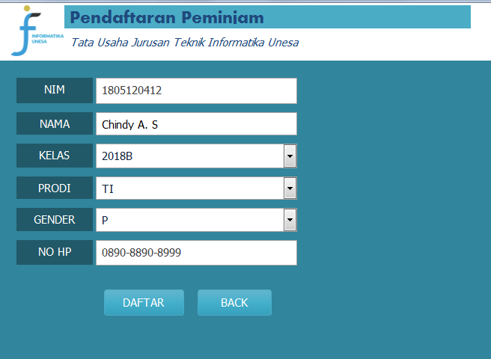
Gambar 21. Sekenario 1 : Tampilan sebelum dan setelah InputdataForm Pendaftaran
Maka pada tampilan selanjutnya data diri peminjam baru dapat masuk pada Lable NIM, hal ini berarti peminjam baru sudah resmi terdaftar dan dapat melakukan transaksi peminjaman dengan cara InputData dan Choosoedata. Brikut proses tampilannya :
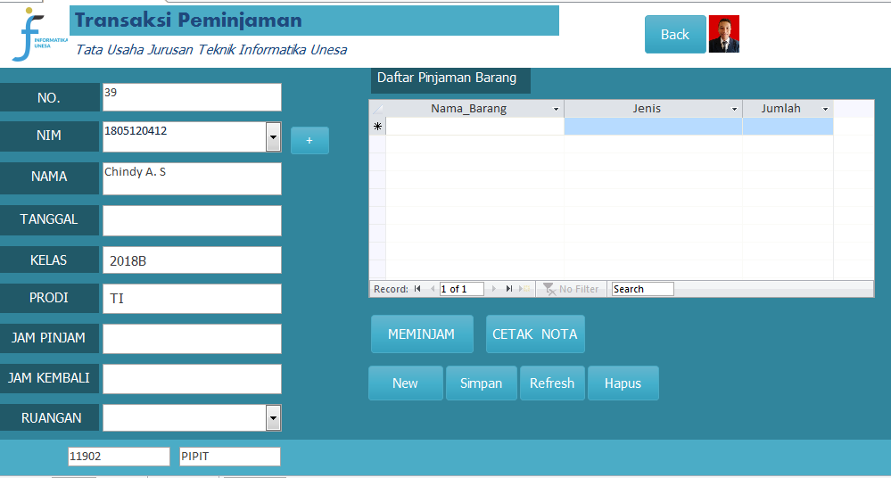

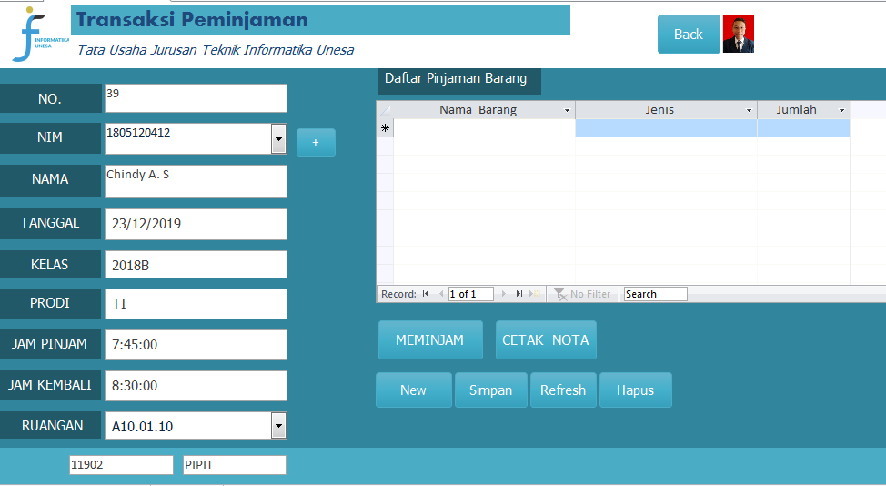
Gambar 22. Sekenario 1 : Input Rincian peminjaman Form Transaksi Peminjaman
Setelah petugas selesai InputData transaksi peminjaman yang dibutuhkan dalam Form Transaksi Peminjaman, maka tugas dari user ialah menekan button MEMINJAM untuk menambahkan detail peminjaman (barang yang akan dipinjam).
Sesuai dengan studi kasus yang ada, maka detail peminjaman (barang) pertama yang dipinjam ialah berupa kabel olor, sehingga user akan Select data barang yang dibutuhkan, kemudian tekkan button Simpan untuk me record detail peminjaman (barang) pada form Transaksi

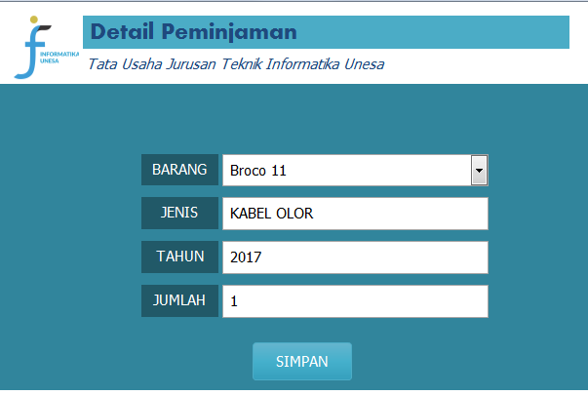Gambar 23. Sekenario 1 : Tampilan detail peminjaman (barang yang dipinjam) Pertama setelah tekan Button Meminjam
Setelah berhasil, maka secara otomatis detail pemijaman (barang) akan ter record pada subform DataPinjamanBarang. Berikut tampilannya :

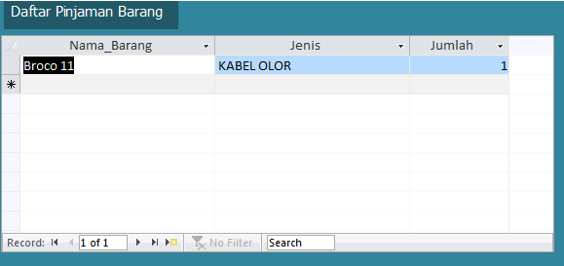
Gambar 24. Sekenario 1 : Tampilan record Detail Peminjaman Pertama setelah InputData
Selain kabel olor, peminjam (Chindy) juga ingin meminjam barang lain yakni Jurnal Matakuliah Matematika 18B untuk absensi kelas, maka user harus menekan button Meminjam nya kembali untuk menambah peminjamannya (barang) yakni Matematika 18B.
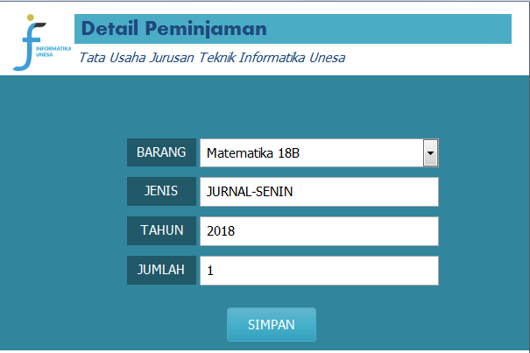
Gambar 25. Tampilan detail peminjaman (barang yang dipinjam) Ke -2 setelah tekan Button Meminjam
Secara otomatis juga detail peminjaman terrecord pada subform DetailPinjamanBarang pada Form Transaksi.
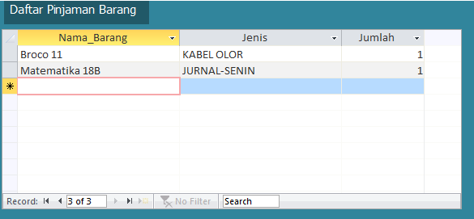
Gambar 26. Tampilan record Detail Peminjaman Kedua setelah InputData
Berhubung barang yang dipinjam hanya dua jenis barang, maka user wajib untuk menekan button Simpan untuk menyimpan datas selanjutnya dari proses Transaksi Peminjaman yang telah dilakukan.

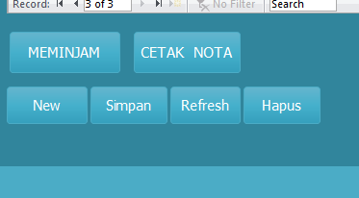
Gambar 27. Tampilan Button pada Form Transaksi Prminjaman
Setelah data dan dan detail peminjaman sudah terisi dan sudah tersimpan, tugas user yang terakhir ialah mencetak nota (report) dari hasil transaksin yang dilakukan.

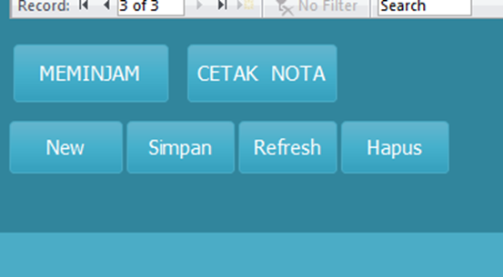

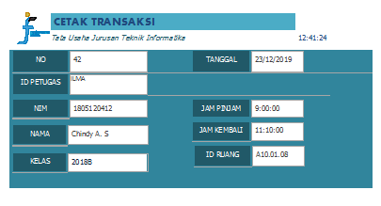
Gambar 28. Tampilan Cetak Nota

PENUTUP

- Kekurangan
- data peminjam yang meminjam lebih dari 1 kali belum bisa menjadi satu
- aplikasi ini kurang simpel

- Kelebihan
- lebih praktis dalam pendataan
- menghemat waktu dalam meminjam barang
- Menghemat kertas untuk mencatat aset yang akan dipinjam
- Meminimalkan rekap peminjaman yang hilang
- Memanfaatkan teknologi tepat guna

DAFTAR ISI

https://dspace.uii.ac.id/bitstream/handle/123456789/10073/SIMA_Bappeda.pdf?sequence=11&isAllowed=y. Diakses pada tanggal 20 Desember 2019

https://lib.unnes.ac.id/17616/1/7101409095.pdf. Diakses pada tanggal 11 Desember.

https://www.maxmanroe.com/vid/manajemen/manajemen-aset.html. Diakses pada tanggal 10 Desember

https://www.gurupendidikan.co.id/pengertian-manajemen-aset/. Diakses pada tanggal 12 Desember 2019

https://sis.binus.ac.id/2014/10/06/tentang-manajemen-aset/

http://rahmatunnisya.web.ugm.ac.id/2017/11/12/membuat-database-dengan-microsoft-access/

